Методика
И
опыт

Cборник методических разработок
участников 18-го Всероссийского интернет-педсовета http://pedsovet.org

«УЧИМСЯ АКТИВНО»
СБОРНИК МЕТОДИЧЕСКИХ РАЗРАБОТОК УРОКОВ
В СООТВЕТСТВИИ С ФГОС ПО ТЕХНОЛОГИИ АМО
УЧИТЕЛЯ НАЧАЛЬНОЙ ШКОЛЫ
МОУ КСОШ «РАДУГА», ЯНАО
КАРТАШОВОЙ ОЛЬГИ НИКОЛАЕВНЫ

Москва
Образ-Центр
2018

Редактор сборника: О.В.Анисимова

Дизайн обложки Бориса Юшманова.

Тексты печатаются в авторской редакции.

Cборник методических разработок участников 18-го интернет-педсовета КАРТАШОВОЙ ОЛЬГИ НИКОЛАЕВНЫ- Москва, 2018. – 100 стр.
Отпечатано в «ОнтоПринт»www.ontoprint.ru

© Авторские права на отдельные произведения сборника сохраняются за их авторами.
© ООО «Образ-Центр», составление и оформление сборника.

Содержание

Введение 4
ПЕДАГОГИЧЕСКИЙ ПРОЕКТ «УЧИМСЯ АКТИВНО» 5
МЕТОДИЧЕСКАЯ РАЗРАБОТКА УРОКА МАТЕМАТИКА 1 КЛАСС ЗНАКОМСТВО С ДЕЙСТВИЕМ СЛОЖЕНИЯ. ЗНАК СЛОЖЕНИЯ – ПЛЮС «+» 43
МЕТОДИЧЕСКАЯ РАЗРАБОТКА УРОКА ЛИТЕРАТУРНОЕ ЧТЕНИЕ 1 КЛАСС: СКАЗКИ О ЖИВОТНЫХ. НАРОДНАЯ СКАЗКА «ЛИСИЧКА-СЕСТРИЧКА И СЕРЫЙ ВОЛК» 49
МЕТОДИЧЕСКАЯ РАЗРАБОТКА УРОКА В УСЛОВИЯХ МОБИЛЬНОГО КЛАССА РУССКИЙ ЯЗЫК 2 КЛАСС ГЛАГОЛ. ЧИСЛО ГЛАГОЛА 58
МЕТОДИЧЕСКАЯ РАЗРАБОТКА УРОКА РУССКИЙ ЯЗЫК 2 КЛАСС ОКОНЧАНИЕ СЛОВА 64
МЕТОДИЧЕСКАЯ РАЗРАБОТКА УРОКА РУССКИЙ ЯЗЫК 3 КЛАСС. УРОК ОБОБЩЕНИЯ И СИСТЕМАТИЗАЦИИ ЗНАНИЙ 71
МЕТОДИЧЕСКАЯ РАЗРАБОТКА УРОКА В УСЛОВИЯХ МОБИЛЬНОГО КЛАССА ОКРУЖАЮЩИЙ МИР 3 КЛАСС ТЕМА: КОЖА – НАДЁЖНАЯ ЗАЩИТА ОРГАНИЗМА 78
МЕТОДИЧЕСКАЯ РАЗРАБОТКА УРОКА ЛИТЕРАТУРНОЕ ЧТЕНИЕ 3 КЛАСС И. А. КРЫЛОВ. ВОРОНА И ЛИСИЦА. СРАВНЕНИЕ БАСЕН КРЫЛОВА И ЭЗОПА 88

Введение

Одной из главных особенностей ФГОС является переход от формирования у обучающихся знаний, умений, навыков к формированию компетентности. Очевидно, что переход от обучения “знаниям, умения и навыкам” к компетентностному подходу потребует изменения всех составляющих учебного процесса: содержания, способов контроля и методов обучения, но ввиду низкой мотивации обучающихся вследствие недостаточного владения педагогами активными методами обучения на всех этапах образовательного процесса в условиях внедрения ФГОС не всегда это удаётся.
В сборник вошли педагогический проект «Учимся активно», где собраны эффективные АМО (активные методы обучения), методические разработки уроков, цель которых повысить качество обученности посредством развития познавательной мотивации через внедрение в учебный процесс технологии АМО.
Методические разработки построены для обучающихся начальных классов по технологии АМО.
Предмет (направленность): название предмета или направления.
Возраст детей: возраст и (или) классы.
Место проведения: класс или вне класса.

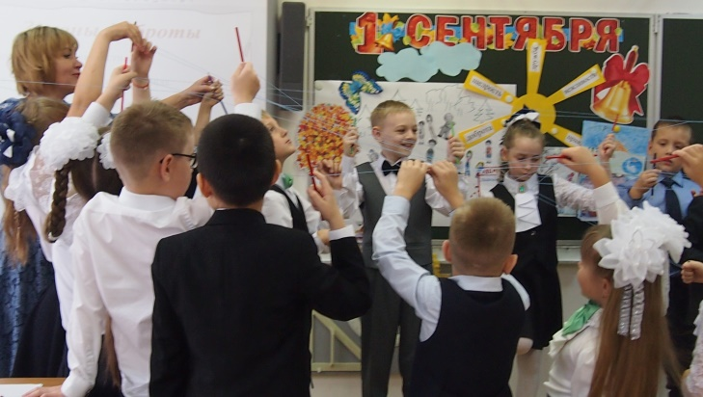

ПЕДАГОГИЧЕСКИЙ ПРОЕКТ «УЧИМСЯ АКТИВНО»

Начальные классы
«Развитие и образование ни одному человеку не могут быть даны или сообщены. Всякий, кто желает к ним приобщиться, должен достигнуть этого собственной деятельностью, собственными силами, собственным напряжением»
А. Дистервег
Обоснование необходимости проекта.
Главная задача современной системы образования – создание условий для качественного обучения. Внедрение компетентностного подхода – это важное условие повышения качества образования. На мой взгляд, одной из основных компетентностей обучающихся являются мотивационные компетентности, которые связаны с внутренней мотивацией, интересами, индивидуальным выбором личности (способность к обучению, изобретательность, навыки адаптироваться и быть мобильным, умение достигать успехов в жизни, интересы и внутренняя мотивация личности, практические способности, умения делать собственный выбор).
Но формирование этих качеств затрудняется низкой познавательной мотивацией к обучению, высоким уровнем школьной тревожности. О чем свидетельствуют результаты диагностик первоклассника.
На начало 2015/2016 учебного года выявлено 8 обучающихся с высоким уровнем тревожности, что составило 32%., 5 обучающихся с повышенным уровнем тревожности, что составило 20 % .
норма | повышенный | высокий
12/48% | 5/20% | 8/32%
Тревога – фундаментальная эмоциональная реакция ребёнка, субъективно характеризующаяся ощущением внутреннего напряжения. Тревога связана с активацией вегетативной нервной системы и появляется в ситуациях неопределённости и ожидания с непрогнозируемым исходом.
Обычно при высокой тревожности блокируется активность. Ребенок действует по принципу: чтобы избегать неприятностей, лучше ничего не делать. Снижение активности может приводить к торможению развития ребёнка. Если активность не снижается, то на базе повышенной тревожности развивается невроз, или формируется психологическая защита «Я», искажаются само восприятие и самооценка.
Эмоциональное отношение к школе позволяет выявить, насколько комфортно ребенок чувствует себя дома, в школе. Негативное отношение ребенка к школе могут существенно осложнить адаптацию.
Результаты эмоционального отношения к школе также настораживают.
Эмоциональное отношение к школе
Хорошее | Дискомфорт | Негативное
19/76% | 4/16% | 2/8%
16 % обучающихся испытывают состояние дискомфорта. 8% обучающихся испытывают негативное отношение к школе. Как правило, эти дети чувствуют себя плохо во время занятий, что приводит к их неуспешности.
Результаты мониторинга образовательных достижений также показали снижение эмоциональной стабильности обучающихся по сравнению с показателями по округу (11).

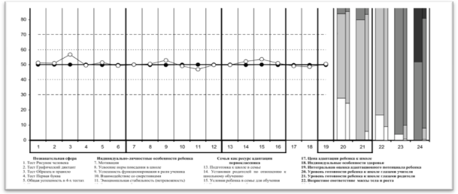

Как правило: нет мотивации - нет качества обученности.
«Смотивированный» - это активный, любознательный, умеющий учиться, способный к организации собственной деятельности ребёнок.
Низкая познавательная мотивация обучающихся нередко скрывается за рядом причин:
- бедность сообщаемого учебного материала;
- некомпетентность педагога, учителя, преподавателя;
- незаинтересованность его в работе;
- однообразие занятий, повторяемость;
- принуждение к деятельности.
Как же привлечь внимание детей к изучаемому материалу, как сделать так, чтобы ребёнок стремился овладеть знаниями, а на уроке был активен, инициативен, креативен?
Главная задача учителя - «поиск средств и методов развития образовательных компетенций учащихся как условие, обеспечивающее качественное усвоение программы» (А.Хуторской).
Технология АМО, АМО! Вот современная технология, современные методы, обладающие мотивационным потенциалом и надежно обеспечивающие качество и эффективность образовательного процесса!
Вследствие этого возникла идея повышения уровня обученности, познавательной мотивации к обучению через внедрение в учебный процесс активных методов обучения, технологии АМО.
Цель: повышение качества обученности посредством развития познавательной мотивации через внедрение в учебный процесс технологии АМО.
Для достижения цели проекта необходимо решить следующие задачи:
- Изучить теоретические основы данной технологии АМО.
- Принять участие во Всероссийском конкурсе «Активные методы обучения в образовательном процессе» на образовательном портале «Мой университет» с целью погружения в тему.
- Провести анализ внедрения АМО и их влияние на уровень обученности обучающихся.
- Принять участие в Программе подготовки методистов-модераторов по технологии активных методов обучения.
- Создать сборник открытых уроков по технологии АМО в условиях ФГОС.
Объект исследования: АМО
Субъект исследования: обучающиеся класса
Гипотеза: если применять активные методы обучения на уроках в системе, то повысится познавательная мотивация к обучению, уровень обученности, качество знаний обучающихся.
Методы:
Теоретический (изучение педагогической литературы, изучение и обобщение педагогического опыта, систематизация и классификация).
Статистический (наблюдение, опрос, диагностическое исследование, обработка полученных данных).
Практический (создание продукта).
Вид проекта: долгосрочный
План реализации проекта
Первый этап: организационно-теоретический 2014-2015 учебный год
Изучение технологии новых стандартов - технологии АМО.
Участие во Всероссийском конкурсе «Активные методы обучения в образовательном процессе» на образовательном портале «Мой университет» с целью погружения в тему.
Изучение, обобщение и применение в педагогической практике опыта коллег по внедрению активных методов обучения
Второй этап: практическо-ориентированный 2015-2016, 2016-2017 учебный год
2015-2016 учебный год
Активное внедрение активных методов обучения в учебный процесс.
Отбор эффективных методов обучения на всех этапах образовательного мероприятия.
2016-2017 учебный год
Проведение открытых уроков по технологии АМО.
Анализ уровня обученности обучающихся.
2017-2018 учебный год
Участие в Программе подготовки методистов-модераторов по технологии активных методов обучения.
Выпуск сборника открытых уроков по технологии АМО.
Третий этап: рефлексивно – обобщающий
Анализ и обобщение результатов.
Обобщение и распространение опыта работы в форме монографического педагогического опыта
Планируемые результаты и социальный эффект
Применение активных методов обучения даст возможность:
- повысить уровень обученности учащихся;
- вовлечь в общую осознанную работу всех участников образовательного процесса;
- развить мотивационные компетентности;
- повысить методический уровень педагогов.

Риски и методы их коррекции
Методы АМО не замотивируют обучающихся и не вызовут интерес, и как следствие не повысится познавательная активность и качество знаний обучающихся. | Отбор эффектных АМО, позволяющих вовлечь обучающих в общую осознанную работу.
Увлечение активными методами может увести от главного на уроке – усвоения знания по конкретному вопросу. | Адаптирование методов согласно уровню развития школьников данного класса.
Нежелание учителя работать по технологии АМО. | Повышение квалификации педагогов  (курсы, научно – практические конференции, МО, семинары, демонстрация результатов).
Критерии оценки эффективности проекта
Уровень тревожности, эмоциональной нестабильности обучающихся:
уровень тревожности, эмоциональной нестабильности на конец года.
Учебные достижения обучающихся:
уровень обученности обучающихся по итогам года;
качество знаний обучающихся по итогам года.
Анкетирование «Самооценка мотивационных состояний обучающихся».
ОПИСАНИЕ ПРОЕКТА, СТРАТЕГИИ И МЕХАНИЗМЫ
ДОСТИЖЕНИЯ ПОСТАВЛЕННЫХ ЦЕЛЕЙ
Теоретическая часть
Активными методами обучения и воспитания считаются те методы, которые позволяют “учащимся в более короткие сроки и с меньшими усилиями овладеть необходимыми знаниями и умениями” за счет сознательного “воспитания способностей учащегося” и сознательного “формирования у них необходимых деятельностей”.
Часто внедрение АМО ограничивается 1-2 методов на отдельных уроках. Что не дает системно и эффективно использовать АМО. Поэтому разработана технология АМО.
Технология АМО дает педагогу инструменты, которые позволяют реально менять ситуацию в школе.
Активные методы обеспечивают решение образовательных задач в разных аспектах:
формирование положительной учебной мотивации, повышение познавательной активности учащихся, активное вовлечение обучающихся в образовательный процесс,
стимулирование самостоятельной деятельности,
развитие познавательных процессов - речи, памяти, мышления,
эффективное усвоение большого объема учебной информации,
развитие творческих способностей и нестандартности мышления,
развитие коммуникативно-эмоциональной сферы личности обучающегося,
развитие навыков самостоятельного умственного труда.
В технологии АМО выделяют две составляющих – структуру и содержание.

Фаза 1. Начало образовательного мероприятия
Этапы:
Этапы:
Инициация (приветствие, знакомство)
Вхождение или погружение в тему (определение целей урока)
Определение ожиданий обучающихся (планирование личностного смысла урока и формирование безопасной образовательной среды)
Фаза 2. Работа над темой
Этапы:
Закрепление изученного материала (обсуждение домашнего задания)
Интерактивная лекция (передача и объяснение педагогом новой информации)
Проработка содержания темы (групповая работа обучающихся над темой урока)
Фаза 3. Завершение образовательного занятия
Этапы:
Эмоциональная разрядка (разминки)
Подведение итогов (рефлексия, анализ и оценка урока)
Связанные друг с другом АМО придают образовательному мероприятию целостность и завершенность.
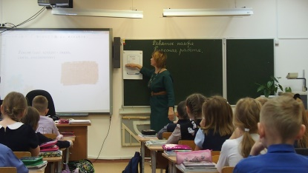
Практическая часть
АМО Начало образовательного мероприятия («Поздоровайся локтями», «Самолетик пожеланий», «Мой цветок», «Приветствие», «Мозговая гимнастика», «Вырасти цветок», «Костюмчик знаний», «Список покупок», «Прогноз», «Наше кино», «Узелок на память», «Лицензия на приобретение знаний», «З-И-У», «Изюминка», «Мозговой штурм», «Фруктовый сад», «Пазл», «Барометр», «Строим дом», «Дерево ожиданий») Приложение 1.
Создание творческой атмосферы, установление контакта между учениками, позитивного настроение класса позволяют ребенку комфортно чувствовать себя во время учебного процесса. Ставить ориентиры, ясные, понятные и личностно значимые для всех обучающихся класса позволяет сосредоточиться на той деятельности, которая приводит к запланированным результатам, помогают ребенку почувствовать себя уверенно, сконцентрироваться на ключевых моментах и активно включиться в работу. Когда все участники образовательного процесса чётко понимают значение знаний и умений, которые приобретут на уроке, как они могут помочь в жизни, в будущей работе, в общении с людьми, в достижении успеха, тогда процесс обучения вызывает яркие позитивные эмоции, обеспечивает познавательную мотивацию.
Выяснение возможных опасений обучающихся очень важно для создания психологически комфортной обстановки в классе. Озвучивание и проговаривание опасений дает возможность понять страхи и тревоги, связанные с обучением, школой, дают возможность определить способы борьбы с ними. Снятие выявленных барьеров помогают учителю и обучающемуся более эффективно двигаться по образовательному пути.
АМО Работа над темой («Игровая ситуация», «Шапка вопросов», «Аукцион», «Золотой ключик», «Ульи», «Лаборатория», «Детективное агентство», «Наш маршрут») Приложение 2.
В ходе данного этапа урока оптимально будет предоставлена возможность обучающимся в мини-командах самостоятельно применить имеющиеся знания. А затем представить результаты решения и обоснование всему классу. Работа в команде, отстаивание своей позиции и толерантное отношение к чужому мнению, принятие ответственности за себя и команду формируют качества личности, нравственные установки и ценностные ориентиры школьника, отвечающие современным потребностям общества.
Необычная форма презентации нового материала привлекает внимание ребят. Необходимость найти ответ на загадку активизирует мыслительную деятельность обучающихся. Структурирование информации обеспечивает лучшее восприятие, запоминание и последующее использование нового материала.
АМО Завершение образовательного занятия («Ромашка», «Ресторан», «Комплименты», «Мудрый совет», «Лестница успеха», «Совет самому себе», «Синквейн», «Мишень», «Скалолазы», «Мясорубка», «Пантомима», «Поляна», «Волшебный мешочек») Приложение 3.
На данном этапе применяются методы рефлексии. Для учителя эта фаза очень важна, поскольку позволяет выяснить, что ребята усвоили хорошо, а на что необходимо обратить внимание на следующем уроке. Кроме того, обратная связь от учеников позволяет учителю скорректировать урок на будущее. У обучающихся появляется осознанность и осмысленность своих действий, появляется ясное понимание того, как вложенные усилия содействуют личным успехам, развитию, росту, приближению к намеченным результатам. Такое осознание способствует приобретению навыков самообразования, укрепляют мотивацию и уверенность в собственных силах.
Оценка эффективности реализации проекта
Эффективность реализации данного проекта определялась следующими показателями (критериями):
Уровень тревожности, эмоциональной нестабильности обучающихся.
Мониторинг показал, что уровень тревожности обучающихся значительно снизился. Однако остались дети с высоким и повышенным уровнем тревожности. Выявлен высокий уровень тревожности у 3 обучающихся и плохое нервно-психическое состояние у 1 обучающихся.
Проведена консультативная работа с родителями данных обучающихся, разработаны рекомендации. Повторная диагностика в октябре 2016/2017 учебного года не определила детей с высоким уровнем тревожности.
 | Норма | Повышенный | Высокий
Начало 2015/2016 уч. года | 12/48% | 5/20% | 8/32%
Конец 2015/2016 уч. года | 15/68% | 4/18% | 3/14%
Уровень эмоциональных установок
 | Хорошее | Дискомфорт | Негативное | Инфантильное
Начало 2015/2016 уч. года | 19/76% | 4/16% | 2/8%
Конец 2015/2016 уч. года | 22/88% |  |  | 3/14%
Эмоциональное отношение к школе также улучшилось. Преобладание отрицательных эмоций зафиксировано у одного обучающегося, что свидетельствует о наличии проблем, которые ребенок не может преодолеть самостоятельно. Такое состояние может не нарушать сам процесс обучения, но свидетельствует о том, что ребенок нуждается в психологической помощи.
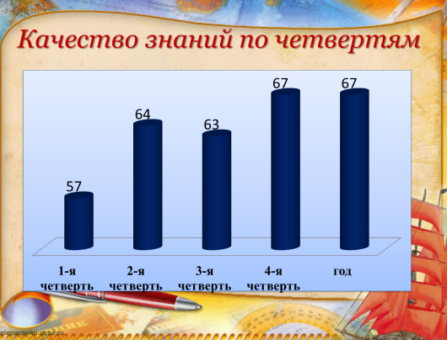
Учебные достижения обучающихся.
Диаграмма динамики уровня обученности и качества знаний за 2016/2017 учебный год по четвертям говорит, что уровень обученности составляет 100 %, а качество знаний постепенно повышается.
Анкетирование «Самооценка мотивационных состояний обучающихся».
По итогам анкетирования «Самооценка мотивационных состояний обучающихся» наблюдается повышение мотивации обучающихся к урокам. Таким образом, уменьшилось количество детей, у которых уходит много времени на включение в урок. Увеличилось количество ребят, занимающихся на уроке с интересом. Отвлекающихся на уроке всего 2 %, занимающихся без желания – 8 %, а вот количество занимающихся с увлечением 90 %.
Дальнейшее развитие проекта
Реализация проекта на всех ступенях образовательного процесса. Представление опыта «Учимся активно», т.е. применение технологии АМО как средства развития познавательной активности и повышения качества знаний обучающихся на уроках на уровне школьных и районных методических объединений. Проведение тренинга - семинара по технологии АМО для педагогов. Участие в конкурсах методических разработок по технологии АМО на различных уровнях.
Практическая значимость проекта
Использование материалов проекта на семинарах.
Использование материалов проекта молодыми специалистами.
Публикация сборника методических разработок по технологии АМО.
Участие в Программе подготовки методистов-модераторов по технологии активных методов обучения.
Выводы
В результате работы над проектом создана база эффективных активных методов обучения на всех этапах образовательного мероприятия, проанализирована теоретическая и методическая литература по данной теме.
В ходе реализации проекта состоялось участие педагога во «Втором открытом профессиональном конкурсе педагогов «Активные методы обучения в образовательном процессе» (победитель в номинации «Авторский метод», в «Третьем открытом профессиональном конкурсе педагогов «Активные методы обучения в образовательном процессе» (победитель).
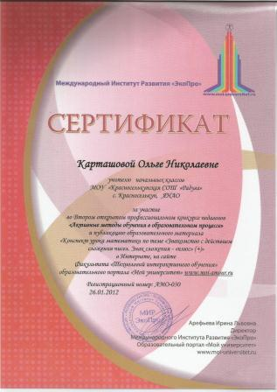
Идёт участие в Программе подготовки методистов-модераторов по технологии активных методов обучения.
Заключение
Таким образом, использование АМО и технологии АМО позволяет обеспечить эффективную организацию и последовательное осуществление игрового образовательного процесса для достижения высокой заинтересованности и вовлеченности обучающихся, уверенности и мотивированности, соответствия результатов деятельности школы ожиданиям и потребностям обучающихся, родителей, общества.
Применение АМО в образовательном процессе обеспечивает становление и развитие у обучающихся универсальных навыков. К ним обычно относят способность принимать решения и умение решать проблемы, коммуникативные умения и качества, умения ясно формулировать сообщения и четко ставить задачи, умение выслушивать и принимать во внимание разные точки зрения и мнения других людей, лидерские умения и качества, умение работать в команде и др.
Не меньшее значение имеет повышение интереса и мотивированности учителя, как от использования АМО, дающего простор для творческого поиска и развития потенциала педагога, так и вследствие повышения эффективности и качества его профессиональной деятельности. Освоив существующие активные методы, технологию их применения в образовательном процессе и убедившись в эффективности АМО, педагог может более активно использовать свой творческий потенциал, разрабатывая и внедряя авторские игровые методы в соответствии с индивидуальными особенностями учеников и реальными потребностями местного сообщества.
Литература
Электронные учебники:
Лазарев Т.В. Образовательные технологии новых стандартов. Часть 1. «Технология АМО», Международный Институт Развития «ЭкоПро», 2012
Арефьева И.Л., Лазарев Т.В. «Копилочка активных методов обучения», Международный Институт Развития «ЭкоПро», Петрозаводск, 2008-2013
Арефьева И.Л., Лазарев Т.В. «Профессиональные секреты интерактивного обучения», Международный Институт Развития «ЭкоПро», Петрозаводск, 2005-2009 Интернет-ресурсы:
http://moi-universitet.ru/
https://goo.gl/Y1JXMM
https://goo.gl/x2K5d9
https://goo.gl/Ajg648

Приложение 1.
АМО Начало образовательного мероприятия
этап | АМО | Цель | Технология
Инициация | «Поздоровайся локтями» | Создать творческую атмосферу, установление контакт между учениками, позитивное настроение класса. | Обучающиеся, здороваясь, ритмично касаются друг друга левыми локтями, затем правыми, затем обоими.
 | «Самолётик пожеланий» | Создать творческую атмосферу, установить контакт между учениками, позитивное настроение класса. | На крыльях заранее заготовленного самолётика обучающиеся пишут пожелание. Отправляют однокласснику. Те поднимают находящийся рядом самолётик и зачитывают доставшееся им пожелание.
 | «Мой цветок» | Наладить контакт, способствовать возникновению близости и позитивной внутренней установки. | Заранее заготовленный цветок передают однокласснику с пожеланиями от урока.
 | «Приветствие» | Наладить контакт, способствовать возникновению близости и позитивной внутренней установки. | Обучающиеся здороваются друг с другом за руку, выражая пожелания на уроке.  Рукопожатие – это символический жест открытости и доброй воли.
 | «Мозговая гимнастика» | Стимулировать мыслительные процессы, улучшить внимание, ясность восприятия речи | 1. «Качание головой» (упражнение стимулирует мыслительные процессы)  Инструкция:  «Дышите глубоко, расслабьте плечи и уроните голову вперед. Подбородок вычерчивает слегка изогнутую линию на груди по мере расслабления».  2. «Шапка для размышлений» (улучшает внимание, ясность восприятия и речь)  Инструкция:  «Наденьте шапку», то есть мягко заверните уши от верхней точки до до мочки три раза».  3. «Ленивые восьмерки» (упражнение активизирует структуры мозга, обеспечивающие запоминание, повышает внимательность)  Инструкция:  «Нарисуйте в воздухе в горизонтальной плоскости «восьмерки» по три раза каждой рукой, а затем обеими руками».
Вхождение или погружение в тему Определение ожиданий обучающихся | «Вырасти цветок» | Выяснить ожидания, опасения обучающихся, выявить способы преодоления страха (преград) | Обучающимся предлагается вырастить цветок-знание  Инструкция:  «Чтобы наш цветок-знание вырос, необходимо:  Создать благоприятные условия (почва, солнце, вода)-называют свои ожидания и крепят рисунки на доске.  Бороться с вредными факторами (тля, заяц, снег)-называют свои опасения.  Продумать способы спасения цветка (лампа, балончик с отравой)- называют способы борьбы.  Примечание: Первый раз метод длиться 5-7 минут, последующие разы – 2 минуты.  В конце урока провести рефлексию, удалось ли вырастить цветок - знание.
 | «Костюмчик ожиданий» | Выяснить ожидания, опасения обучающихся, выявить способы преодоления страха (преград) | Учитель заготавливает «костюмчики». Н-р, футболку, брюки, тапочки, кроссовки. Футболка, брюки – это ожидания от урока, тапочки – опасения от предстоящего, которые в конце урока можно сменить на кроссовки, чтобы снять опасения.  Инструкция:  «Давайте наденем «Костюмчик». Футболка, брюки – это ожидания от урока, тапочки – опасения от предстоящего. В конце урока посмотрим, сможем ли мы поменять тапочки на кроссовки, снять опасения».
 | «Наше кино» | Определить цели урока, план действий. | Зная тему урока – «название фильма», учитель предлагает создать «наше кино», определить кадры, что хотели бы увидеть или услышать на уроке»  Инструкция:  «Наш фильм называется…  Что бы вы хотели увидеть, услышать. С чего начнём?»
 | «Список покупок» | Определить цели урока, план действий. | Желающий отрывает стикер и произносит желание, что он хотел бы приобрести на уроке.  Инструкция:  «Давайте составим «список покупок», что вы хотели бы приобрести на уроке?  А что для этого надо сделать?»
 | «Прогноз» | Определить цели урока, план действий. | Учитель предлагает ученикам сделать свой прогноз на конец урока, предположить, как они будут себя чувствовать, что они будут знать или не знать, что они будут уметь или не уметь делать.  Инструкция:  «Предположите, что вы будете знать в конце урока, что будете уметь?»
 | «Узелок на память» | Определить основные моменты изучения темы, которые нужно запомнить. | Учитель предлагает скрутить полоску бумаги. Определить основные моменты урока, которые нужно будет запомнить. В конце урока нужно развязать те узелки, моменты которых удалось запомнить.  Инструкция:  «Перед вами полоска бумаги. Давайте завяжем узелок на память. А что это значит? А значит это «зарубить себе на носу, сохранить в памяти, зарубить на лбу, запомнить, упомнить»  Что нам надо запомнить?»
 | «Лицензия на приобретение знаний» | Определить «знание-незнание, пути решения проблем по теме урока» | Оформляется плакат-лицензия, где указано:  Знаем…  Умеем…  К чему уже готовы…  К чему не готовы…  Как собираетесь решать проблемы…  Инструкция:  «Например. Тема урока: Грамматическая основа предложения.  Имеем ли мы право владеть этой темой?  Что знаем? И т.д.»
 | «З – И – У» | Определить «знание-незнание по теме урока» | «Знаю – интересуюсь – учусь»  Инструкция:  «Что вы уже знаете по этой теме?  Чем интересуетесь? Посмотрим, чему научитесь к концу урока».
 | «Изюминка» | Активизировать мыслительную деятельность обучающихся | Детям предлагается обучающий анекдот, интеллектуальная разминка, шарж, эпиграмма.
 | «Мозговой штурм» | Выработать множество идей по заданной теме. | Учитель принимает все идеи, даже нереальные и записывает их. Затем отбираются самые значимые для всех.
 | «Фруктовый сад» | Выяснить ожидания, опасения от обучения. | Заранее готовятся два нарисованных дерева «Лимонное дерево» и «Яблоня», яблоки и лимоны. Учитель предлагает обучающимся попробовать определить, что они ожидают (хотели бы получить) от обучения и чего опасаются.  Ожидания дети озвучивают устно и крепят яблоки на яблоне, а опасения, лимоны– на лимонном дереве.  Инструкция:  «Ребята, что вы ожидаете от обучения?  Сладенькое яблочко – это ожидания от обучения. Лимон – это опасения».
 | «Строим дом» | Определить цели урока. | Заготавливаются не цветные и цветные части дома. Каждая не цветная часть дома – это ожидания от урока. По мере реализации цели-ожидания не цветная часть дома заменяется на цветную.  Инструкция:  «Давайте построим «дом знаний». Каждая его часть – это ожидания от предстоящего урока. Что вы хотите на уроке?»  Дети составляют дом из не цветных частей.  «Посмотрите, какой не яркий наш дом. Давайте его раскрасим. Как только наше желание будет исполнено, не цветная часть замениться на цветную часть»
 | «Пазл» | Самостоятельно формулировать цели урока, содержание занятия посредством составления пазла. | На ИД в произвольном порядке расположеныпазлы. Обучающимся предлагается связать пазлы воедино и назвать тему урока, определить содержание урока.  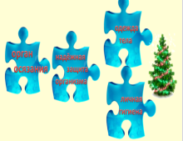  Инструкция:  «Соберите пазл. Что объединяет все слова. Определите тему урока.  (Например, слова: орган осязания, личная гигиена, надёжная защита организма, одежда тела)  Чем будем заниматься на уроке?»
 | «Барометр» | Самостоятельно формулировать цели урока. | На доске иллюстрация барометра. Уже до урока дети знакомы, что это за прибор, что он предсказывает. В данном случае предсказания относительно урока.  Инструкция:  «Что предсказывает нам барометр?  Дети:  Мы познакомимся со строением кожи;  Уточним значение кожи в нашем организме;  Выясним, какую работу выполняет кожа, т.е. её функции;  Вспомним правила личной гигиены»
 | «Дерево ожиданий» | Выяснить ожидания, обучающихся от обучения. | Заранее готовится нарисованное дерево и яблоки. Учитель предлагает обучающимся определить, что они ожидают от обучения.

Приложение 2.
АМО Работа над темой
Этап | АМО | Цель | Технология
Закрепление изученного материала | «Игровая ситуация» | Активизировать знания детей, вовлечь в активную познавательную деятельность. | Например, «Фольклорное дерево»  Посредством игры дети актуализируют знания о жанрах УНТ, выясняют тему урока.  Учитель поддерживает активную умственную деятельность обучающихся.  Инструкция:  «Перед вами «фольклорное дерево». Только на нём не видно плодов. Помогите восстановить.
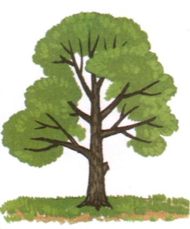
УНТ
 | «Шапка вопросов» | Осмыслить содержание текста. | (Дети вывешивают таблички: прибаутки, побасёнки, пословицы, скороговорки, потешки, поговорки, загадки, сказки).  - Как можно назвать эти произведения?  - Устное народное творчество.  - Давайте дополним его примерами».Заготавливается шапка. Обучающиеся составляют вопросы по содержанию текста, записывают на полосках бумаги, скручивают в спираль и кладут в шапку.  Желающие вытягивают спираль, раскручивают, читают вопрос и отвечают.
 | «Аукцион» | Актуализировать знания обучающихся по заданной теме. | Заготавливаются деревянный молоток, подставка. Объявляется «аукцион». Выставляется на продажу лот, например, имя существительное. Цена на товар – пятёрка за урок. Участники торгов – обучающиеся. Приобретает тот, кто последним на счёт «три» назовёт признак продаваемого с аукциона «предмета»  Инструкция:  «Дорогие друзья, объявляется «аукцион»! Продаётся лот – имя существительное. Цена товара– пятёрка за урок. Кто на счёт «три» последним назовёт признак имени существительного, тот и станет победителем (Удар молотком, дети называют по очереди признаки).
Интерактивная лекция (передача и объяснение педагогом новой информации)  Проработка содержания темы (групповая работа обучающихся над темой урока) | «Золотой ключик» | Привлечь внимание обучающихся, мотивировать на активную мыслительную деятельность. | Учитель говорит, что информация на уроке будет ценной. Чтобы получить к ней доступ, надо найти ключ. Учитель загадывает детям загадку. Записывает на ватмане ассоциации детей, связанные с отгадкой. Отгадка – ключ к двери с важной информации. Учитель открывает 1-ю дверь, раскрывает первую часть темы, подчёркивая совпадения с ассоциациями, названными ребятами. По завершению 1-го раздела требуется найти ключ к комнате со следующей важной информацией и т.д.  Таким образом, наглядно и в четко структурированном виде представляется весь новый материал, выделяются его ключевые моменты. Существующие на момент начала презентации "белые пятна" по данной теме постепенно заполняются.  "Белые пятна" стимулируют - многие участники начнут обдумывать, какими будут следующие, пока не обозначенные разделы темы.
 | «Ульи» | Учиться завязывать разговор в группе, находить способы решения проблемы, управлять своим поведением и поведением партнеров по группе. | Дети образуют группы способом «лидера» - «улей» Учитель регулирует деятельность обучающихся.  Назначаются четыре «лидера – главные пчелы». Каждая «матка» по очереди набирает себе «пчёл» в «улей». Если остаётся одна лишняя «пчела», то дети за неё борются, называя положительные качества ребёнка, которые помогут в работе группы.  В команде ребята договариваются, кто будет представлять их «улей», доказывать. По необходимости выполняют коррекцию.  Инструкция:  «- Миша, … собирай «улей»  - Чей «улей» справился быстрее? Почему?  - Работали дружно, слажено, выслушивали друг друга, не перебивали и т. д.»
 | «Лаборатория» | Учиться делиться своими идеями, сотрудничать и вырабатывать общую точку зрения. | Дети образуют группы способом «случайным образом» - «лабораторию». Учитель регулирует деятельность обучающихся.  Назначаются четыре «ведущих научных сотрудника». Каждый «ведущий научный сотрудник» набирает специалистов.  Инструкция:  «Миша, ты ведущий научный сотрудник. У нас возникла проблема. Набирай себе команду, «лабораторию» для исследования».
 | «Детективное агентство» | Учиться делиться своими идеями, сотрудничают и вырабатывают общую точку зрения. | Дети образуют группы способом «лидера» - «детективные агентства». Учитель регулирует деятельность обучающихся.  Назначаются четыре «главных специалиста». Каждый «ведущий специалист» набирает детективов.  Инструкция:  «Ребята, сейчас вы превратитесь в детективов. Вам необходимо организовать детективные агентства. Вика, ты ведущий детектив. У нас проблема: нужно отыскать место каждого предложения в тексте и восстановить его. Набирай себе «агентство» для поиска».  Примечание: группы можно образовывать любым другим способом.
 | «Наш маршрут» | Учиться самостоятельноизучать заданную тему в малых группах, излагать полученную информацию. | Обучающиеся образуют группы способом «расчёта на 1-4». Назначается руководитель группы. Группам предлагается разная информация для изучения. Выдаются маршрутные листы. По звонку все прекращают свою работу. Руководители групп следуют назначенному маршруту с целью изложения информации.  Таким образом, руководители групп по кругу знакомят всех с необходимой информацией. В результате все овладевают нужной темой. Затем вопросы задаются всем обучающимся.

Приложение 3.
АМО Завершение образовательного занятия
Этап | АМО | Цель | Технология
Рефлексия | «Ромашка» | Выяснить получить обратную связь от учеников с прошедшего урока. | Дети отрывают лепестки ромашки, отвечают на главные вопросы, относящиеся к теме урока.
 | «Ресторан» | Выяснить получить обратную связь от учеников с прошедшего урока. | Учитель предлагает ученикам представить, что сегодняшний день они провели в ресторане и теперь директор ресторана просит их ответить на несколько вопросов.  Инструкция:  «Ребята, представьте, что сегодняшний день вы провели в ресторане и теперь директор ресторана просит их ответить:  - Что для вас сегодня было самым вкусным?  - Я съел бы еще этого…  - А что усваивалось тяжело?  - Я почти переварил…  - Я переел…  - У меня не усвоилось…  - Пожалуйста, добавки…»
 | «Комплименты» | Создать ситуацию успеха. | Учитель спрашивает детей, кому бы они хотели сделать комплимент на уроке и за что.  Комплимент педагога является завершающим. При этом он выбирает тех, кому досталось наименьшее количество комплиментов, стараясь найти убедительные слова признательности и этому участнику событий.
 | «Мудрый совет» | Выяснить получить обратную связь от учеников с прошедшего урока. | Группа пишет в конце урока «совет» детям, которые еще не совсем поняли тему урока или не изучали тему (младшим). Совет анализируется группой-соседкой.
 | «Лестница успеха» | Выяснить личностную позицию каждого участника образовательного процесса. | Предлагаются три лестницы:  одна – это качество, ясность, понятность излагаемого материала;  вторая – это красота выполненной работы;  третья- это скорость во время работы.  Инструкция:  «Определите на каждой лестнице ступеньку, где вы сейчас находитесь»
 | «Синквейн» | Осмыслить ход и результаты работы. | В конце урока обучающимся предлагается написать синквейн на основе изученного материала. Синквейн – это пятистрочная строфа.  1-я строка – одно ключевое слово, определяющее содержание синквейна;  2-я строка – два прилагательных, характеризующих данное понятие;  3-я строка – три глагола, обозначающих действие в рамках заданной темы;  4-я строка – короткое предложение, раскрывающее суть темы или отношение к ней;  5-я строка – синоним ключевого слова (существительное).  Синквейн является быстрым, эффективным инструментом для анализа, синтеза и обобщения понятия и информации, учит осмысленно использовать понятия и определять свое отношение к рассматриваемой проблеме.  Примечание: можно использовать для определения темы урока.  По синквейну определить тему урока.
 | «Дартс» | Получить обратную связь от учеников с прошедшего урока. | Дети подходят и ставят знак у тех слов, которые им больше всего подходят по окончании урока.  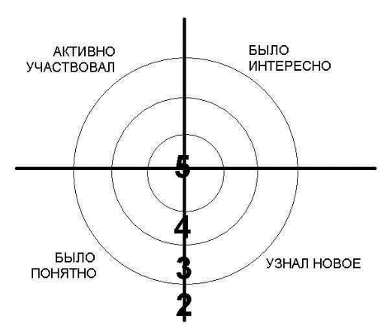  Инструкция:  «Оцените урок, свое участие в нем. Где бы упала ваша стрела?»
 | «Скалолазы» | Выяснить личностную позицию каждого участника образовательного процесса | Атрибуты: изображение горы и скалолаза у каждого обучающегося.  Инструкция:  «Сегодня мы с трудом поднимались к вершине Знаний. Определите место, как высоко вы находитесь на горе. Возможно, кто-то остался у подножия, а кто-то покорил вершину, а кому-то осталось ещё чуть-чуть, чтобы стоять на вершине».
 | «Мясорубка» | Выяснить личностную позицию каждого участника образовательного процесса | Атрибуты: изображение мясорубки, портфеля, мусорного бачка наИД (приём-клонирование).  Инструкция:  «Выберите, что вам на данный момент необходимо. Мясорубка, чтобы перекрутить, переварить полученные знания? Портфель, чтобы положить информацию в нужный отсек? Или мусорное ведро, чтобы выбросить всё и не засорять данной информацией голову?»
 | «Пантомима» | Получить обратную связь от учеников с прошедшего урока. | Учащиеся пантомимой должны показать результаты своей работы. Например, руки вверх – довольны, голова вниз – не довольны, закрыть лицо руками – безразлично.
 | «Поляна» | Получить обратную связь от учеников с прошедшего урока. | На доске – поляна из цветов, над каждым цветком – этап урока – (работа с текстом, фонетическая зарядка и т. д.). Перед каждым ребенком - бабочка. Вы предлагаете детям прикрепить свою бабочку на тот цветок, какой вид деятельности ему понравился больше всего.
 | «Волшебный мешочек» | Синтезировать знания. | Учитель показывает детям мешочек и предлагает собрать все ценное в волшебный мешочек.  Инструкция:  «Давайте соберем всё ценное, что было на сегодняшнем уроке, в волшебный мешочек»
 | «6 интеллектуальных шляп» |  | Атрибуты-шляпы. Предлагается примерить шляпы.  «белая шляпа» констатирует факты, информацию, не используя при этом оценки и эмоции  «жёлтая шляпа» называет только «плюсы», всё то, что понравилось  «красная шляпа» говорит только о чувствах, которые возникали в ходе работы  «черная шляпа» критикует, высказывает «минусы», всё то, что не понравилось в ходе урока  «зелёная шляпа» размышляет с позиции творчества: где и как ещё можно использовать полученный опыт,  «синяя шляпа» делает выводы, обобщает, определяет ряд вопросов и проблем
 | «Мухомор» | Оценить собственный вклад в работу на каждом этапе урока. | Атрибуты: изображёние мухомора наИД, который разделён на 4 сектора:  1-й - мне всё понятно, работал самостоятельно;  2-й - не всё ясно, требовалась помощь друга;  3-й –  4-й – ничего непонятно, мне трудно.  Дети маркером ставят точки на мухоморе.  Инструкция:  «Поставьте точку внутри того сектора, в котором вы, по вашему мнению, находитесь»
 | «Океан знаний» |  | Атрибуты: иКаждый слой - это толща воды. Чем светлее, тем яснее материал. Дети выполняют самооценку, переносят рыбку в слой воды в зависимости от оценки.  Изображение рыбок и толщи воды по цветам наИД (прием: клонирование). Чем светлее толща воды, тем луше усвоили материал, разобрались в нём. Чем темнее, т.е. глубже, тем хуже усвоили полученные знания на уроке.  Инструкция:  «Определите в какой толще воды вы находитесь?»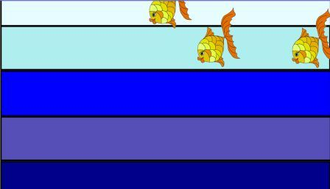
 | «Молодчинка» | Учить адекватной самооценке и взаимооценке, побуждать к активной деятельности. | Даже в море неуспеха можно найти островок успешности и закрепиться на нем. В течение урока, на этапе подведения итогов учитель подмечают индивидуальные достижения детей и вручает «Молодчинки». Затем дети по желанию высказывают оценочные суждения, иногда подмечая то, чего не заметил учитель. Ребёнок, набравший наибольшее количество «Молодчинок» имеет право принять участие в интеллектуальной игре «Кто хочет стать отличником» («Кто хочет стать миллионером»). Количество «Молодчинок» подсчитывается 1 раз в месяц. Игра проводиться 1 раз в четверть. В результате все дети примут участие в игре.  Примечание:  Метод можно использовать на уроке при безотметочном обучении. Детям нужна поддержка, детям нужен успех. У слабоуспевающих поощряется любое.  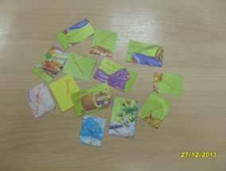

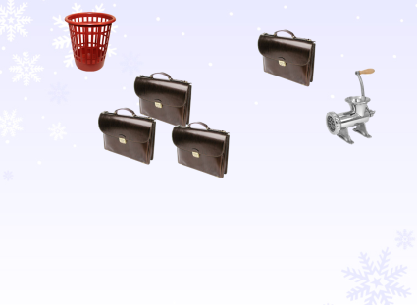

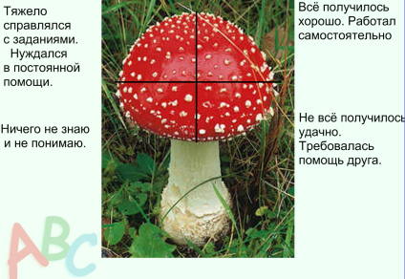

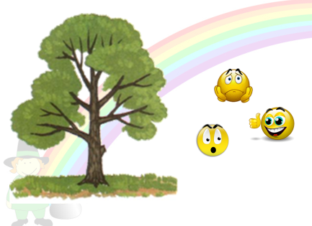

МЕТОДИЧЕСКАЯ РАЗРАБОТКА УРОКА МАТЕМАТИКА
1 КЛАСС ЗНАКОМСТВО С ДЕЙСТВИЕМ СЛОЖЕНИЯ. ЗНАК СЛОЖЕНИЯ – ПЛЮС «+»

Цели
предметные: познакомить с действием сложения и его математической записью; формировать умение отличать отрезок натурального ряда чисел от натурального ряда чисел, записывать результаты действий с помощью математических знаков;
метапредметные: развивать логическое мышление, умение ставить учебную задачу, анализировать, классифицировать, делать выводы;
личностные: развить умения слушать, вступать в диалог, оценивать собственную деятельность и деятельность одноклассников, осознавать собственное знание и незнание.
Задачи:
- рассмотреть сложение как объединение предметов в одну группу;
- познакомить с записью сложения с помощью знака «плюс» (+);
- формировать умение отличать отрезок натурального ряда чисел от натурального ряда чисел, записывать результаты действий с помощью математических знаков;
- формировать УУД, ключевые компетентности;
- вызвать активную деятельность учащихся во время учебного процесса.
Оборудование:
1.Презентация.
2.Ваза и цветы.
3.Ваза и фрукты.
3.CD Уроки Кирилла и Мефодия. Уроки «Числовой ряд», «Форма. Цвет. Размер»
4.Мультимедиа система.
5.«Молодчинки».
Ход урока.
Фаза 1 «Начало образовательного мероприятия»
Инициация.
Метод «Мозговая гимнастика».
Технология проведения: учитель вместе с детьми выполняет, проговаривая веселые стишки.
Примечание: этот метод поможет организовать учащихся на учебный процесс. Упражнения активизируют структуры мозга, обеспечивающие запоминание, повышают внимательность. Упражнения постоянно меняются. Например, «Качание головой», «Шапка для размышлений», «Письмо носом», «Ленивые восьмёрки» и др.
1. «Скворец»
Скворец в скворечнике живет
И звонко песенку поёт.
2. «Цепочка»
Пальчики перебираем
И цепочку получаем.
3. «Заяц»
4. «Кольцо»
5. «Рога»
Метод «Эмоциональная минутка»
Технология проведения: учитель вместе с детьми проговаривает четверостишие.
Мы - умные, мы - дружные,
Мы - внимательные, мы - старательные,
Мы в первом классе учимся,
И всё у нас получится!
Метод «Молодчинка»
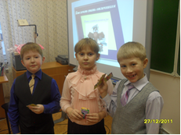
Даже в море неуспеха можно найти островок успешности и закрепиться на нем. В течение урока, на этапе подведения итогов учитель подмечают индивидуальные достижения детей и вручает «Молодчинки». Затем дети по желанию высказывают оценочные суждения, иногда подмечая то, чего не заметил учитель. Ребёнок, набравший наибольшее количество «Молодчинок» имеет право принять участие в интеллектуальной игре «Кто хочет стать отличником» («Кто хочет стать миллионером»). Количество «Молодчинок» подсчитывается 1 раз в месяц. Игра проводиться 1 раз в четверть. В результате все дети примут участие в игре.
- Хочу напомнить, что дети, набравшие наибольшее количество «Молодчинок» (метод будет описан как авторский), примут участие в интеллектуальной игре «Кто хочет стать отличником».
Вхождение или погружение в тему.
Метод «Игровая ситуация». Организация умственного труда с использованием компьютера (устройство, моделирующее определенные предметные ситуации)
Технология проведения: посредством увлекательной анимированной игры дети классифицируют предметы по самостоятельно выбранным признакам, устанавливают закономерность.
Учитель поддерживает активную умственную деятельность обучающихся.
1. Установи закономерность. Игра «Реши загадку Кузи»
(Уроки Кирилла и Мефодия.
Урок «Форма. Цвет. Размер»)
2. Работа над отрезком натурального ряда чисел. CD (Уроки Кирилла и Мефодия.Урок «Числовой ряд»)
- Заполни пропуски так, чтобы получился отрезок числового ряда.
- Почему это отрезок числового ряда, а не натуральный ряд чисел? (Ряд начинается с числа «один», каждое последующее число увеличивается на один, ряд продолжается до бесконечности).
- Найдите натуральный ряд чисел.
2 3 4 5 6 7 8 9…
1 3 4 5 6 7 8 9…
1 2 3 4 5 6 7 8…
2 1 3 4 5 6 7 8…
Формирование ожиданий обучающихся
«Метод анализа конкретных ситуаций»
Технология проведения: учащиеся предлагают варианты решения конкретной ситуации. В ходе обсуждения учитель подводит к предмету дальнейшего разговора, т.е. понятию для изучения.
1. Работа с кубиками.
- Что можно сделать с кубиками? (Рассыпать, сложить домик, сложить в коробку)
- Что нужно сделать после игры? (убрать, сложить в коробку)
- Т.е. объединить предметы. Приведите примеры, когда вам еще хотелось объединить предметы? (Поставить цветы в вазу, узнать, сколько денег нужно заплатить за покупку и т.д.)
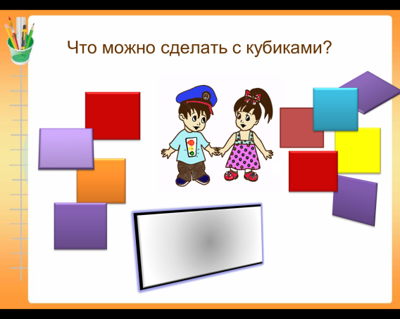
2. Целеполагание.
- Так чем мы будем заниматься на уроке? (Будем учиться объединять или складывать предметы).
- Научимся записывать это действие.

Фаза 2 Работа над темой
Интерактивна я лекция
«Практический метод»
Технология проведения: создаётся конкретная ситуация. Дети выполняют практические действия с предметами, цифрами, математическими знаками и приходят к выводу.
1. Практическое действие с цветами.
Мне подарили на 1 сентября тюльпаны и гвоздики. Что нужно сделать, чтобы они не завыли? (Поставить в вазу).
- Что мы сделали? (Объединили или сложили).
- Как же записать это действие? Может кто-то знает? (При помощи знака «плюс» (+)
- Сколько тюльпанов подарили? (3).
- Сколько гвоздик подарили? (3).
- Как записать действие объединения или сложения? (3+3).
-Сколько всего цветов я поставила в вазу? (6)
Вывод: сложение – это объединение предметов в одну группу и нужно записать равенство 3+3=6.
2. Работа по учебнику. С. 77 3 149.
- Сколько апельсинов принесла мама? (3).
- А папа? (2).
- Объедините апельсины, принесенные родителями.
- Запишите равенство.
- Посмотрите друг у друга, одинаково у вас получилось? (работа в парах)
Проработка содержания темы
Метод «Обучение в сотрудничестве»
Технология проведения: учащиеся, быстро справившиеся с заданием, проверяют свою работу на обратной стороне доски. Если ребёнок справился безошибочно, то он является «консультантом» и имеет право проверить другую работу, оказать помощь нуждающимся. «Консультанты» свободно передвигаются по классу, соглашаются или доказывают ошибочное мнение. Тем самым не один раз проговаривают учебный материал.
1. Составление выражений и запись в тетрадях.
- Перед вами фигуры. Как их можно объединить? (Большие и маленькие, треугольники и круг, по цвету 2 красных фигуры и 2 синих).
- Какие равенства можно составить? (3+1, 2+2).
- Проконтролировать себя вы сможете, глядя на обратную сторону доски.
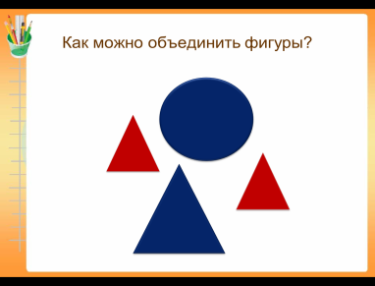
«Консультанты» оказывают помощь в составлении равенств.
Разминка «Раз, два, три, четыре…»

Фаза 3 «Завершение образовательного мероприятия»
Метод «Ресторан»
Технология проведения: учитель предлагает ученикам представить, что сегодняшний день они провели в ресторане и теперь директор ресторана просит их ответить на несколько вопросов:
- Больше всего мне понравилось…
- Я съел бы еще этой (го)…
- Я переварил…
- Тяжело усваивалось…
- Директор ресторана предлагает десерт
- Директор ресторана интересуется, кто в процессе обеда был «Молодчинкой» и за что…
В завершении учитель резюмирует итоги урока и говорит хорошие слова ребятам.
Примечание: для учителя этот этап очень важен, поскольку позволяет выяснить, что ребята усвоили хорошо, а на что необходимо обратить внимание на следующем уроке. Кроме того, обратная связь от учеников позволяет учителю скорректировать урок на будущее.
Варианты проведения: в 3-4 классе можно использовать лист большого формата, фломастеры, скотч, цветные карточки и писать свои ответы на карточки и приклеивать на лист флипчата, комментируя.
- Ребята, представьте, что сегодняшний урок вы провели в ресторане и теперь директор ресторана просит вас ответить на несколько вопросов:
- Больше всего мне понравилось…
- Я съел бы еще этой (го)…
- Я переварил…
- Тяжело усваивалось…
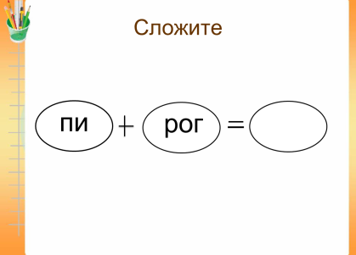
- Директор ресторана предлагает десерт
- Директор ресторана интересуется, кто в процессе был «Молодчинкой» и за что…

МЕТОДИЧЕСКАЯ РАЗРАБОТКА УРОКА ЛИТЕРАТУРНОЕ ЧТЕНИЕ 1 КЛАСС: СКАЗКИ О ЖИВОТНЫХ. НАРОДНАЯ СКАЗКА «ЛИСИЧКА-СЕСТРИЧКА И СЕРЫЙ ВОЛК»

Цели:
предметные: познакомить с особым видом сказки – сказки о животных, её законами; учить оценивать характер персонажей, их поступки, настроение;
метапредметные: формировать навык смыслового чтения, учить выделять необходимую информацию из текста; развивать умение ставить учебную задачу, анализировать, делать выводы;
личностные: формировать умения слышать и слушать учителя, одноклассника; вести устный диалог; чтение по ролям; сотрудничать с другими людьми в решении учебных задач; адекватно оценивать себя, работу других учеников.
Задачи:
- познакомить с особым видом сказки – сказки о животных, её законами;
- формировать учебно-информационные умения (умения работать с текстом, находить главное, существенное);
- учить оценивать поступкам персонажей по их особенностям речи;
- воспитывать нравственность через анализ содержания художественного произведения;
- формировать УУД, ключевые компетентности;
- вызвать активную деятельность учащихся во время учебного процесса.
Учебный материал, подлежащий усвоению, актуализации, закреплению:
- Русская народная сказка «Лисичка-сестричка и волк»
- Скороговорка «Саша в лесу встретил рыжую лису»
- Поговорка «Лиса всегда сытей волка живёт»
- Загадка
Хитрая плутовка,
Рыжая головка,
Пушистый хвост, - краса,
Кто же это?»
- Потешка
Шла лисичка на базар,
Разузнать почём товар:
Куры, утки, гусачок,
Чтоб купить за пятачок.
Оборудование:
1. Презентация.
2. Выставка книг «Сказки о животных».
3. Маски для инсценировки.
4. Аудиозапись отрывка сказки «Лисичка-сестричка и волк».
5. «Фольклорное дерево».
6. Записи для кластера.
7. Мультимедиа система.
8. «Молодчинки».
Ход урока.
Фаза 1 «Начало образовательного мероприятия»
Инициация
Метод «Мозговая гимнастика»
Технология проведения: учитель вместе с детьми выполняет, проговаривая веселые стишки.
- «Шарик»
Надуваем быстро шарик.
Он становится большой.
Вдруг шар лопнул, воздух вышел-
Стал он тонкий и худой.
2. «Цепочка»
Пальчики перебираем
И цепочку получаем.
3. «Качание головой» (упражнение стимулирует мыслительные процессы)
- Дышите глубоко, расслабьте плечи и уроните голову вперед. Подбородок вычерчивает слегка изогнутую линию на груди по мере расслабления.
4. «Шапка для размышлений» (улучшает внимание, ясность восприятия и речь)
- «Наденьте шапку», то есть мягко заверните уши от верхней точки до мочки уха три раза.
5. «Ленивые восьмерки» (упражнение активизирует структуры мозга, обеспечивающие запоминание, повышает внимательность)
- Нарисуйте в воздухе в горизонтальной плоскости «восьмерки» по три раза каждой рукой, а затем обеими руками.

Вхождение или погружение в тему
Метод «Игровая ситуация. Работа над «фольклорным деревом»
Технология проведения: посредством игры дети актуализируют знания о жанрах УНТ, выясняют тему урока.
Учитель поддерживает активную умственную деятельность обучающихся.
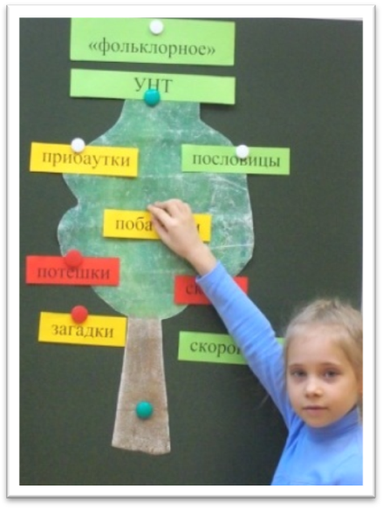
Перед вами «фольклорное дерево». Только на нём не видно плодов. Помогите восстановить.
(Дети вывешивают таблички: прибаутки, побасёнки, пословицы, скороговорки, потешки, поговорки, загадки, сказки).
- Как можно назвать эти произведения?
- Устное народное творчество.
- Давайте дополним его примерами.
Метод «Ульи»
Технология проведения: дети образуют группы способом «лидера» и каждый «улей» составляет либо загадку, либо потешку, либо скороговорку, либо пословицу, доказывая к какому жанру принадлежит составленный текст. Учитель регулирует деятельность обучающихся.
Составление пословицы, загадки, скороговорки, потешки.
Назначаются четыре «лидера». Каждый по очереди набирает себе «пчёл» в «улей». Если остаётся одна лишняя «пчела», то дети за неё борются, называя положительные качества ребёнка, которые помогут в работе группы.
- Миша, … собирай «улей»
- Вам необходимо составить текст и доказать к какому жанру УНТ он принадлежит.
В команде ребята договариваются, кто будет представлять их «улей», доказывать, к какому жанру УНТ принадлежит составленный текст. По необходимости выполняют коррекцию.
- Чей «улей» справился быстрее? Почему?
- Работали дружно, слажено, выслушивали друг друга, не перебивали и т. д.
Формирование ожиданий обучающихся
Метод «Вырасти цветок»
Технология проведения: обучающимся предлагается вырастить цветок-знание. При этом оговаривается: «Чтобы наш цветок-знание вырос, необходимо:
1. Создать благоприятные условия (почва, солнце, вода) - называют свои ожидания и крепят рисунки на доске.
2. Бороться с вредными факторами (тля, заяц, снег) - называют свои опасения.
3. Продумать способы спасения цветка (лампа, балончик с отравой) - называют способы борьбы.
Посмотрите, какое красивое, плодовое дерево получилось.
- Какой плод самый сладкий, как сладкий сон?
- Сказки.
- Назовите тему сегодняшнего урока?
- Сказки.
- Уточните, какие сказки?
- Сказки о животных.
(Дети догадываются, т.к. в составленных текстах упомянуты животные, их вниманию представлена выставка сказок о животных)
- Давайте украсим дерево и рядом вырастим цветок – знание.
- Что вы ожидаете от урока? (дети берут рисунок, выставляют его на доске, называют ожидание). Например, вспомнить сказки о животных, читать сказки о животных, отличать сказки о животных от других сказок, разыгрывать и т.д.
- Я тоже хочу, чтобы мы выяснили особенности сказок о животных.
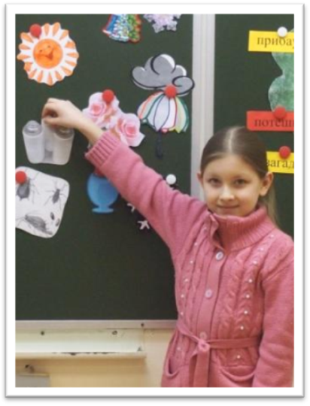
- Чего вы опасаетесь, боитесь? (дети берут рисунок, выставляют его на доске, называют опасение).
- На каждый яд есть противоядие. Как же с этим справиться? Как бороться? (дети берут рисунок, выставляют его на доске, называют способ устранения негативного состояния).
- Хочу напомнить, что дети, набравшие наибольшее количество «Молодчинок» примут участие в интеллектуальной игре «Кто хочет стать отличником».
Фаза 2 «Работа над темой»
Интерактивна я лекция
Метод «В гостях у сказки»
Технология проведения: декламируя, дети приходят к выводу.
Все минуточку внимания,
Сказку я хочу начать.
Этой сказочки названье
Поспешите отгадать.
1. Слушание отрывка из сказки «Лисичка-сестричка и волк»
- Правильно, это сказка «Лисичка-сестричка и волк».
- Кто главный герой сказки?
- Лиса и волк.
- А кто персонажи?
-Дед, баба.
- Посмотрите сценку, она напомнит вам о том, каковы характеры героев. Как называет народ Лису.

Заранее подготовленные дети читают по ролям.

- Здравствуй, куманёк! (улыбаясь)
- Здравствуй, здравствуй (щёлкает зубами). Опять что-нибудь скверное затеяла?
- Я затеяла? Да я всю жизнь ни разу никому плохого не сделала. (возмущаясь)
- А кто брату моему посоветовал в прорубь хвост опустить? Еле ноги унёс.
- Так это сказка!
- А колобка кто съел? А Петушка Золотого гребешка кто хитростью в лес заманил?
- И ты поверил? Ты больше слушай, тебе и не такого наговорят…
- Ну и хитра же ты, плутовка. (Пауза) Да и красива.
- Что верно, то верно. Вот из – за красивого хвоста мне охотники покоя не дают. Спасибо хвост помогает, сбивает с пути.
- Хорошо бы и мой мне так помогал (смотрит на хвост)
- Хочешь, я тебе сделаю такой же, как у меня?
- Нет уж, спасибо, рыжая. Опять хочешь обхитрить?
- Ну как знаешь (равнодушно)
- Как называют Лису?
-Кумушка, плутовка, рыжая, лисичка-сестричка.
- Какая Лиса?
- Хитрая, лукавая, проворная, изворотливая.
- А Волк?
- Глупый, простак, невезучий, бестолковый.
Метод «Картинная галерея»
Технология проведения: Детям предлагается на время стать художниками, но вместо кисточек и красок предлагаются иллюстрации к сказке, последовательность которых нужно восстановить.
Ребята, сейчас вы будете художниками в картинной галерее. Вот вам иллюстрации к сказке, нужно восстановить события.
-Миша будет работать в демонстрационном зале (один ребёнок работает у доски), а остальные – в мастерских, на своих рабочих местах (другие – в учебнике).
- Сходите друг к другу в гости. Посмотрите, одинаково получилось? (взаимопроверка)
- Давайте посмотрим, какой художник Михаил (всеобщая проверка)

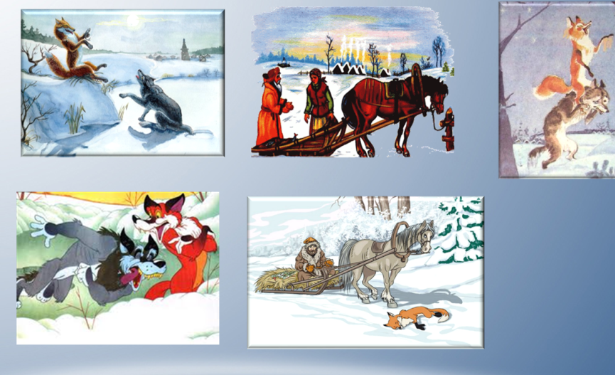

Разминка
Метод «Земля, воздух, огонь и вода»
Технология проведения:
«Воздух» - дети начинают дышать глубже, чем обычно. Каждый представляет, что его тело, словно большая губка, жадно впитывает кислород из воздуха.
«Земля» - дети должны установить контакт с землёй. Они сильно давят на пол то одной ногой, то другой, обеими; прыгают, крутятся на месте, трут ногами пол.
«Огонь» - дети с силой трут ладони, затем закрывают глаза, подносят ладони к глазам и стараются увидеть пламя.
«Вода» - дети представляют, что комната – это бассейн и делают мягкие, свободные движения руками.
Примечание: учитель выполняет вместе с детьми.
Устали работать, профессионалы?
Дружно встаньте. Раз, два, три.
Представьте, что вы большая губка. Дышите глубоко, жадно впитывайте воздух.
- А сейчас нужно «заземлиться». Надавите сильно-сильно левой ногой на пол, правой, двумя. Попрыгайте, покрутитесь на месте, потрите ногами пол.
- «Огонь»! Сильно трите ладони. Закройте глаза и поднесите ладони к глазам. Видите пламя?
- А сейчас представьте, что комната – это бассейн. Вам легко и приятно, расслабьтесь. Плывите, выполняйте мягкие, свободные движения руками

Проработка содержания темы
Метод «Кластер»
Технология проведения: в центре доски вывешивается ключевое понятие. Обучающиеся называют словосочетания - выводы, которые выяснили в течение проработки содержания темы.
Примечание: учитель корректирует мысль первоклассников.
. «Щадящее» чтение сказки «стопами».
- Пред вами сказка о животных. Мы хотели выяснить особенности сказок о животных. Начало вы слушали. Найдите четвёртый абзац. Я начну читать. Когда скажу «стоп», вы остановитесь. Затем назову имя ребёнка, тот продолжает.
(В ходе чтения делаются остановки).
- Вот вы читаете, что-нибудь особенное заметили?
- Животные разговаривают.
- Как называет Волк Лису?
- Кумушка, сестричка, как человека.
- Почему?
-Человек сравнивается с животными, а их поведение - с поведением животных.
Продолжение чтения сказки.
- В виде чего написана сказка?
- В виде диалога.
Особенности сказок о животных
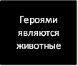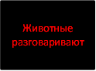
Героями являются
животные
Героями являются
животные
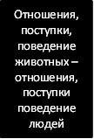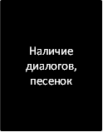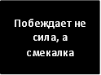

2. Анализ сказки.
- Что вас рассмешило в этой сказке?
- Какие слова здесь о лисе, а какие о волке? (Работа в паре)
- В каких сказках ещё лиса обхитрила всех?
- Где лисе досталось за грехи?
3. Повторное чтение.
- Сколько хитростей придумала лиса?
- Прочитайте отрывок, который соответствует иллюстрации.

Фаза 3 «Завершение образовательного мероприятия»
Подведение итогов
Метод «Дерево настроений»
Технология проведения: дети «вешают» на дерево смайлики, определяя настроение и границы собственного знания и незнания по теме урока.
Ребята, наш цветок будет еще краше?
- Наши ожидания подтвердились?
- Каждый из вас внёс вклад. Сейчас вы выскажитесь, кому и за что «Молодчинка»
- Выходя из класса, покажите свое настроение.
Радостный смайлик – у меня хорошее настроение, потому что я всё понял, теперь я смогу отличить сказки о животных от других сказок.
Задумчивый смайлик – у меня задумчивое настроение, потому что в этом вопросе ещё надо разбираться.
Грустный смайлик – у меня плохое настроение, потому что я ничего не понял.
Метод «Молодчинка»
Технология проведения: Даже в море неуспеха можно найти островок успешности и закрепиться на нем. В течение урока, на этапе подведения итогов учитель подмечают индивидуальные достижения детей и вручает «Молодчинки». Затем дети по желанию высказывают оценочные суждения, иногда подмечая то, чего не заметил учитель. Ребёнок, набравший наибольшее количество «Молодчинок» имеет право принять участие в интеллектуальной игре «Кто хочет стать отличником» («Кто хочет стать миллионером»). Количество «Молодчинок» подсчитывается 1 раз в месяц. Игра проводиться 1 раз в четверть. В результате все дети примут участие в игре.

МЕТОДИЧЕСКАЯ РАЗРАБОТКА УРОКА В УСЛОВИЯХ МОБИЛЬНОГО КЛАССА РУССКИЙ ЯЗЫК 2 КЛАСС
ГЛАГОЛ. ЧИСЛО ГЛАГОЛА

Цели: формировать представление о лексическом и грамматическом значении глагола в русском языке. Расширить знания о фразеологизмах.
Задачи:
1.Развивать личностные УУД:
развивать познавательные интересы, учебные мотивы;
формировать адекватную позитивную самооценку.
2. Развивать регулятивные УУД:
учить принимать и сохранять учебную задачу;
планировать свои действия в соответствии с поставленной задачей; осуществлять контроль по результату;
адекватно воспринимать оценку учителя;
развивать умения оценивать правильность выполненного задания, выполнять необходимую коррекцию действий.
3. Формировать познавательные УУД: общеучебные — умение добывать нужную информацию; развивать умение использовать знаково-символические и средства.логические — учить выполнять логические операции анализа, синтеза, классификации, обобщения, производить осознанное высказывание-рассуждение в устной форме; уметь выделять существенную информацию, устанавливать причинно — следственные связи.
4. Развивать коммуникативные УУД:
через умение учитывать мнение разных людей, стремиться к сотрудничеству, уметь договариваться и приходить к общему решению в совместной деятельности;
учиться контролировать действия партнёра.
Оборудование: мобильный класс, мультимедийный проектор, презентация в формате smart notebook глагол.notebook, ЦОР.
Ход урока.
Фаза 1 «Начало образовательного мероприятия»
Инициация.
1. Метод «Мозговая гимнастика»
1. «Качание головой» (упражнение стимулирует мыслительные процессы)
- Дышите глубоко, расслабьте плечи и уроните голову вперед. Подбородок вычерчивает слегка изогнутую линию на груди по мере расслабления.
2. «Шапка для размышлений» (улучшает внимание, ясность восприятия и речь)
- «Наденьте шапку», то есть мягко заверните уши от верхней точки до до мочки три раза.
3. «Ленивые восьмерки» (упражнение активизирует структуры мозга, обеспечивающие запоминание, повышает внимательность)
- Нарисуйте в воздухе в горизонтальной плоскости «восьмерки» по три раза каждой рукой, а затем обеими руками.
- Эмоциональная минутка.
- Прочитайте 1- й слайд
Мастер на все руки.
Мастер кислых щей.
- Что прочитали? (фразеологизмы)
- Кем вы хотите быть на уроке?
- Желаю вам успехов, взаимопомощи.
2. Вхождение или погружение в тему.
а) Определение темы урока.
- Переставьте шары и назовите тему урока. (Глагол) глагол. notebook
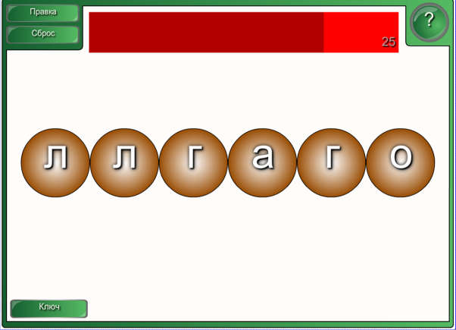
б) Метод «Аукцион»
Лот – Глагол. Победителю – отметка «5»
- Продаю глагол. Кто назовёт наибольшее количество признаков, тот и приобретёт глагол.
3. Формирование ожиданий обучающихся.
- Вы уже достаточно много знаете об этой части речи. Интересно, а это всё?
Метод «Вместе мы построим дом»
Части дома – ожидания от урока. Как только ожидания подтвердились, не цветные части дома меняются на цветные.

Фаза 2 Работа над темой
Интерактивная лекция
а) Отличие глагола от сущ. ЦОР однокоренные глаголы
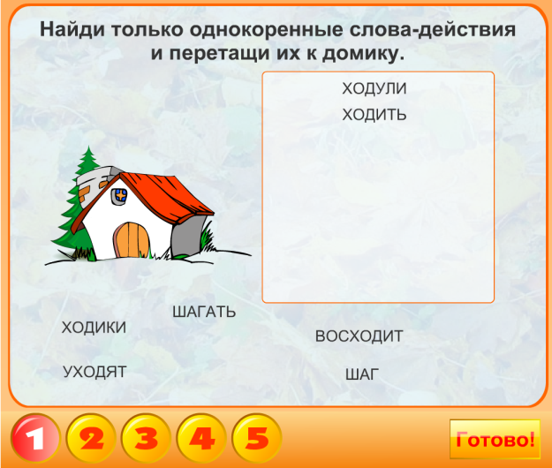
- Ребята, я вам передала файл. Найдите однокоренные глаголы.
- Кто «Молодец», тот будет консультантом.

б) Картинный диктант глагол. notebook
Карандаши, собаки, ворона, воробей, медведи, машина
- Назовите предметы.
- Ничего не заметили? (сл. слова)
- А что ещё можете сказать об этих словах? (существительные)
- Запишите, распределив на две группы.
- А как это можно сделать? (одуш., неодуш.; ед.ч. и мн. ч.)
- Давайте проверим. У вас так получилось? (Нет) глагол.notebook 4-й слайд
- А как? Покажите.
- Составьте пары слов. Существительное+глагол.
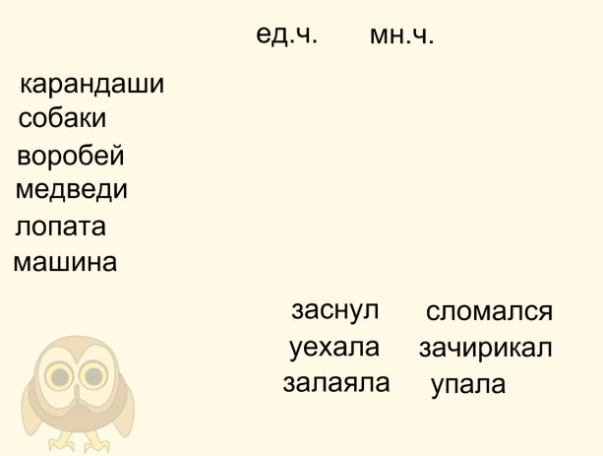
- Что не получается? Почему? (Так не говорят, сущ. во мн. ч., а глаг. в ед.ч.)
- Что же делать? Как быть? (изменить)
- Давайте. К сущ. … какой глаг. больше подходит?
- Измените. Что помогло изменить глагол? (сущ.)
- То же. Что помогло изменить? (сущ., а еще вопрос)
- Что мы сейчас делали с глаголами? (изменяли)
- Как? (По числам)
- Что вам помогало? (сущ., вопрос)
- Какие вопросы?
- Мы можем заменить часть дома? Что нового узнали?
- Как же определить число глагола?
- Давайте выведем правило. Я начну, а вы продолжите.
- Если существительное ед.ч., то и …
- А что об этом говорит учебник?
2. Разминка Весёлая физминутка
3. Проработка содержания темы
а) Работа на нетбуках. Разложите глаголы по коробкам
число глагола.notebook
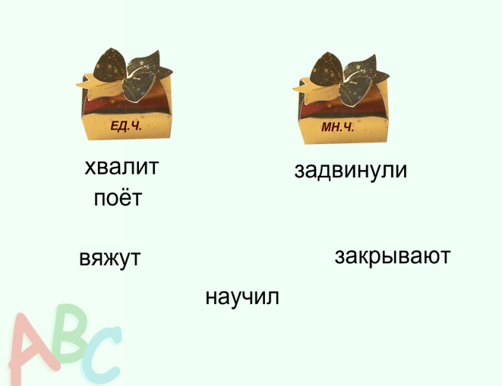
- Сохраните и отправьте мне. (Некоторые работы учитель проверяет и сразу оценивает).
Фаза 3 «Завершение образовательного мероприятия»
1. Подведение итогов
а) Метод «Ресторан»
- Ребята, представьте, что сегодняшний урок вы провели в ресторане и теперь директор ресторана просит вас ответить на несколько вопросов:
- Самым вкусненьким для меня было…
- Я съел бы еще этой (го)…
- Я хорошо усвоил, переварил…
- Тяжело усваивалось…
- А десерт хотите?
б)Тест в программе ClassroomManagementглагол.qiz
Глагол отвечает на вопросы *
* какой? какая? какое?
* кто? что?
* что делать? что сделать?
Глагол обозначает *
* действие предмета
* признак предмета
* предмет
Глагол - это *
* часть слова
* часть речи
* член предложения
Какое слово является глаголом *
* сторож
* сторожит
* сторожевая
Укажите глагол настоящего времени *
* улетят
* накрывает
* запрыгает
Выберите глагол множественного числа*.
*Ходит
*Читал
*писали
Примечание: тест откроется только в программе Classroom Management

МЕТОДИЧЕСКАЯ РАЗРАБОТКА УРОКА РУССКИЙ ЯЗЫК 2 КЛАСС ОКОНЧАНИЕ СЛОВА

Цели:
предметные: познакомить детей с понятием «окончание слова»; учить находить окончания в словах.
метапредметные:пособность аналитически мыслить, сравнивать и выявлять существенные признаки; анализировать задание, отвечать на поставленные вопросы, делать предположения; ставить перед собой и решать учебную задачу;
личностные: развитие мотивов и смысловой учебно-образовательной деятельности, формирование внутренней позиции школьника.
Задачи:
- развивать умение находить в слове окончание, изменять слова с помощью окончаний, выявлять формы слова; наблюдать, как при помощи окончания связываются слова в предложении.
- продолжить развитие умения анализировать, сопоставлять, сравнивать, выделять главное;
- развитие внимания, памяти, мышления, речи;
- расширять кругозор и словарный запас учащихся.
- воспитывать любовь к родному языку, интерес к учению, испытывать удовлетворение от учебного труда.
Оборудование: интерактивная доска, презентация, картинки для групповой работы, ЦОР «Части речи».
Ход урока.
Фаза 1 «Начало образовательного мероприятия»
1. Инициация
1. Приветствие
Дети, вам тепло?
В классе светло?
Прозвенел звонок?
Уже закончился урок?
Только начался урок?
Хотите учиться?
Значит, можно садиться!
- Поприветствуйте гостей своими щедрыми улыбками.

2. Минутка чистописания.
- Вы сказали, что хотите учиться. Тогда девизом урока станут слова из минутки чистописания.
«Ученику – удача, учителю - радость». Желаю вам удачи и принесите мне радость.

- Вхождение или погружение в тему.

Работа над словарными словами.

Назовите слова, написание которых расходится с произношением. Что это за слова?
Назовите слово, в котором букв больше, чем звуков.
Какая наука изучает «звуки и буквы» (Грамматика)
Перед вами … транскрипция. Запишите согласно законам письменной речи.
̷ ̷ ̷ ̷
[ маркоф'] [ кан'ки] [ рос'ий'а] [ вакзал]
̷ ̷ ̷
[ капуста] [ р'иб'а́та] [ агур'эц]

А что еще изучает Грамматика? (части речи, состав слова, синтаксис)

Игра «Кто хочет стать миллионером «Части речи».
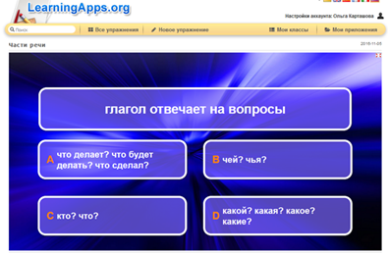

А что еще изучает наука Грамматика? (Состав слова)
Тему урока легко определить, назвав лишнее.
Приставка суффикс корень окончание
“Если знаешь части слова,
то напишешь их толково»

- Формирование ожиданий обучающихся.
АМО «Список покупок»
- Что бы вы хотели приобрести на уроке?
- Что такое окончание
- Для чего нужно окончание в речи
- Как оно обозначается
- Умение определять окончание, отличать от других морфем
- Получать удовлетворение от поиска, от учебного труда
- В результате у нас получится кластер
- С чего начнем?

Фаза 2 Работа над темой
Интерактивная лекция
Исследование.
1. Работа в группах
(деление на группы способом «собери картинку» или дифференцированные задания. Красные – высокий уровень, синие – хороший уровень, зелёные – средний уровень, жёлтые – низкий уровень )

1-я группа Красные. Приложение 1.
У. с. 1 Упр. 1
Замените скобки на картинку. Вам понадобилась одна картинка или несколько? Образовались ли новые слова, т. е. однокоренные? Запишите слова в столбик. Сделайте вывод, что такое окончание.
чеснок
в чесноке
чеснока
чесноком
Вывод: окончание – это значимая изменяемая часть слова

2-я группа Синие. Приложение 2.
Постройте из слов предложение.
Дети, из, слепили, баба, снег, снежная. (Дети слепили из снега снежную бабу.)
Сделайте вывод о роли окончаний в предложении.
Вывод: окончание служит для связи слов в предложении.

3-я группа Зелёные. Приложение 3.
Измените слово «волна» и «конь» по вопросам. Сделай вывод, как определить окончание в слове.
Есть что? кто?
Нет чего? кого?
Дам чему? кому?
Виню что? кого?
Доволен чем? кем?
Думаю о чём? о ком?
Вывод: чтобы определить окончание, нужно изменить слово по вопросам, т.е. изменить форму слова.

4-я группа Желтые. Приложение 4.
Вставьте пропущенную букву. Измените слова (один-много, много-один). Определите часть слова, которая изменяется. Это и есть окончание. Выделите квадратиком. Сделайте вывод, как определить окончание в слове.
З.ма-…, ст.на-…, сн.га – …,ч.сы- …
Вывод: чтобы определить окончание, нужно изменить число, т.е форму числа, ед.ч. и мн. Ч.

2. Разминка
Проработка содержания темы
- Составление кластера
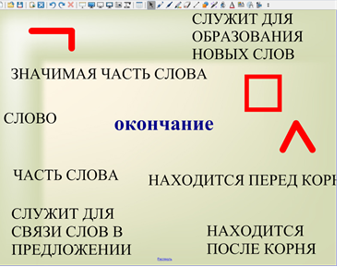

- Т. с. 30, Упр.1
Фаза 3 «Завершение образовательного мероприятия»
- АМО «Синквейн» Тема: Окончание
- АМО «Лесенка успеха»

Формулировал тему урока
Помогал ставить цели
Работал в группе
Делал выводы
Узнал новое
Работал тихо
Отметка за урок

Приложение 1.
Замените скобки на картинку. Вам понадобилась одна картинка или несколько? Образовались ли новые слова, т. е. однокоренные? Запишите слова в столбик на доске. Сделайте вывод, что такое окончание.

Ценят (чеснок) в народе. В (чеснок) много полезных веществ.
Сок (чеснок) помогает залечивать раны.
Раньше (чеснок) лечили кашель.
Благодаря (чеснок) обрели здоровье много людей.

Приложение 2.

Постройте из слов предложение. Запишите на доске.

Дети, из, слепили, баба, снег, снежная.

Сделайте вывод о роли окончаний в предложении.

Приложение 3.

Измените слово «волна» и «конь» по вопросам. Сделай вывод, как определить окончание в слове.

Есть что? кто?
Нет чего? кого?
Дам чему? кому?
Виню что? кого?
Доволен чем? кем?
Думаю о чём? о ком?

Приложение 4.

Вставьте пропущенную букву. Измените слова (один-много, много-один). Определите часть слова, которая изменяется. Это и есть окончание. Выделите квадратиком. Сделайте вывод, как определить окончание в слове.

з .ма-… ст . на-…
сн . га – … ч . сы- …

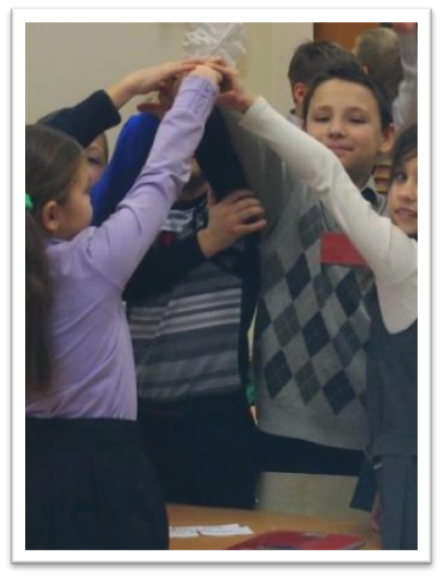

МЕТОДИЧЕСКАЯ РАЗРАБОТКА УРОКА РУССКИЙ ЯЗЫК 3 КЛАСС. УРОК ОБОБЩЕНИЯ И СИСТЕМАТИЗАЦИИ ЗНАНИЙ
Цели:
дальнейшее формирование умения отличать текст как тематическое и смысловое единство от набора предложений; учить определять тему и главную мысль текста, выделять абзац, как часть текста.
Прогнозируемые результаты:
Личностные:
- обучающиеся научатся уважительно относиться к родному языку, осознавать себя носителем языковой культуры- ученики научатся уважительно относиться к мыслям других людей, учитывать разные точки зрения;
- обучающиеся получат возможность для проявления широкого интереса к изучению секретов родного языка
Регулятивные:
- обучающиеся научатся работать по алгоритму;
- обучающиеся научатся контролировать и оценивать свою работу и работу своей пары;
- обучающиеся получат возможность научиться принимать и сохранять учебную задачу, адекватно воспринимать оценку своей работы.
Познавательные:
- обучающиеся научатся ориентироваться в объеме текстовой информации, выделять главное;
- обучающиеся получат возможность исследовать языковой материал, наблюдать и делать выводы на основе установления причинно-следственных связей;
- обучающиеся получат возможность решать творческие и познавательные задачи.
Коммуникативные:
- обучающиеся научатся работать в группах;
- обучающиеся получат возможность научиться участвовать в диалоге на заданную тему, грамотно, четко, точно и аргументированно выражать свои мысли.
Предметные:
- обучающиеся познакомятся с понятием «абзац», как частью текста;
- обучающиеся научатся грамотно составлять текст;
- обучающиеся научатся вычленять речевую единицу – предложение в сплошном тексте, определять границы предложения, ставить нужные знаки препинания в конце предложения;
- обучающиеся закрепят навыки орфографически правильного письма.
Оборудование: мультимедиа система, нетбуки, презентация для ИД, выполненная в программе smartnotebook, наглядность для проведения АМО («Лицензия», «Ромашка», «Светофор»)
Ход урока.
Фаза 1 «Начало образовательного мероприятия»
Инициация
АМО «Мозговая гимнастика»
1. «Качание головой» (упражнение стимулирует мыслительные процессы)
Инструкция:
«Дышите глубоко, расслабьте плечи и уроните голову вперед. Подбородок вычерчивает слегка изогнутую линию на груди по мере расслабления».
2.«Шапка для размышлений» (улучшает внимание, ясность восприятия и речь)
Инструкция:
«Наденьте шапку», то есть мягко заверните уши от верхней точки до мочки три раза».
3.«Ленивые восьмерки» (упражнение активизирует структуры мозга, обеспечивающие запоминание, повышает внимательность)
Инструкция:
«Нарисуйте в воздухе в горизонтальной плоскости «восьмерки» по три раза каждой рукой, а затем обеими руками».

Вхождение или погружение в тему
У учителя в руках ткань. (Во 2 классе дети знали, что текст с лат. textum - ткань,связь, соединение)
АМО «Синквейн + ткань»

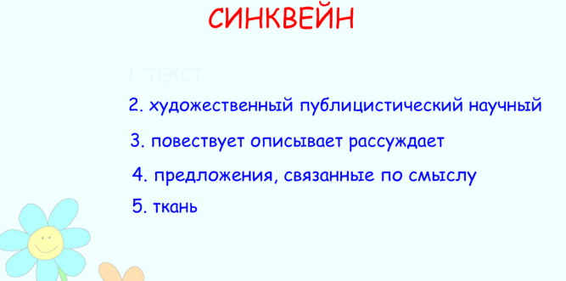
1.Текст (закрыт)
2.Художественный публицистический научный
3.Повествует описывает рассуждает
4.Предложения, связанные по смыслу.
5.Ткань
- Ребята, сегодня на урок я принесла…
(ткань)
- Попробуйте определить тему урока (Если не получается определить тему по предмету, предлагается синквейн).
- По синквейну определите тему урока.
АМО «Лицензия»
- Как вы считаете, имеем ли мы право иметь «лицензию», право владеть «Текстом»?
- Что вы уже знаете?
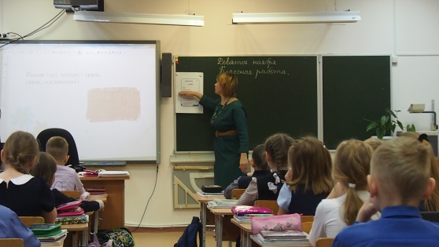
(Текст – это два и более предложений, связанных между собой по смыслу. Из одного предложения вытекает другое предложение. Любой текст можно озаглавить. Заголовок отражает тему текста или идею. Предложения в тексте имеют свою последовательность. Предложения в тексте имеют границы и обозначаются нужным знаком. В тексте есть части: начало, основная часть, концовка. Предложения объединены одной темой).
- Что умеете?
- К чему уже готовы?
- К чему не готовы?
- Что вызывает затруднения?
- Как будем преодолевать?
(Составлять текст, вычленять речевую единицу – предложение в сплошном тексте, определять границы предложения, ставить нужные знаки препинания в конце предложения.Будем работать в группе, паре, советоваться, приходить к общему мнению)
- С чего начнем?
(Будем составлять текст, определять последовательность предложений в тексте)

Фаза 2 «Работа над темой»
- Проработка содержания темы
АМО «Детектив»
Дети образуют группы способом «лидера» - «детективные агентства». Учитель регулирует деятельность обучающихся.
Назначаются четыре «главных специалиста». Каждый «ведущий специалист» набирает детективов.
Инструкция:
«Ребята, сейчас вы превратитесь в детективов. Вам необходимо организовать детективные агентства. Вика, ты ведущий детектив. У нас проблема: нужно отыскать место каждого предложения в тексте и восстановить его. Набирай себе «агентство» для поиска».

- Работа с деформированным текстом. Упражнение из Т. С.39, № 8

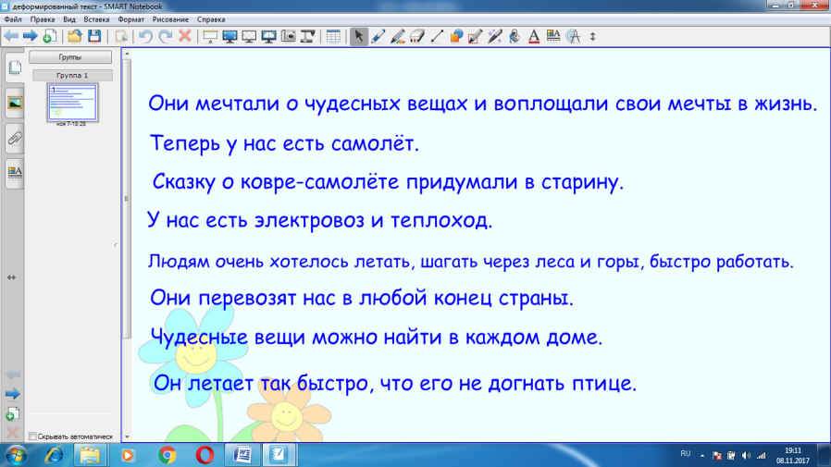

Обучающиеся работают на нетбуках в программе classroommanagement. Восстанавливают текст. Затем учитель демонстрирует работу группы для всех.
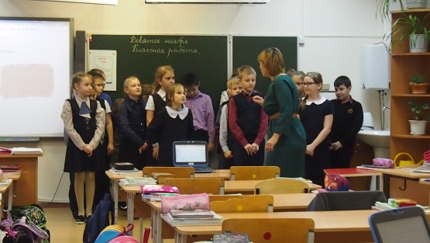
- Дайте заголовок.
(Чудесные вещи.Мечты человека в жизни.)
- Запишите первый абзац.
- А что такое абзац? (приходят к мысли совместно с учителем)
(Абза́ц (нем. Absatz — раздел, часть текста)
- Как выделить абзац?
(Красной строкой)
Т.е. абзац – это часть текста между двумя красными строками, новая мысль.
- Расскажите всё о первом предложении.
(повествовательное, невосклицательное, распространённое)
- Запишите первое предложение второго абзаца.
- Определите грамматическую основу первого предложения второго абзаца.
- Прочитайте концовку.
- К какому абзацу по счету она относится?
- Какова же структура текста?
(Начало (вводная часть, вступительная часть)
Основная часть (главная часть, раскрывает основную мысль)
Концовка (заключительная часть, содержит выводы)
- Как одна часть отделяется от другой.

- Разминка
Закрепление изученного материала.
- Работа по учебнику. Работа по выделению речевой единицы – предложения. Работа в паре с. 79, Упр. 125
- Какова главная мысль текста?
- Дайте заголовок, чтобы он отражал тему текста.
- Кто сможет, дайте заголовок, чтобы он отражал главную мысль текста.
- Выпишите главную мысль текста.
Тема – это то, о чём или о ком говорится в тексте.
Главная мысль – это то главное, то хотел сказать автор текста.

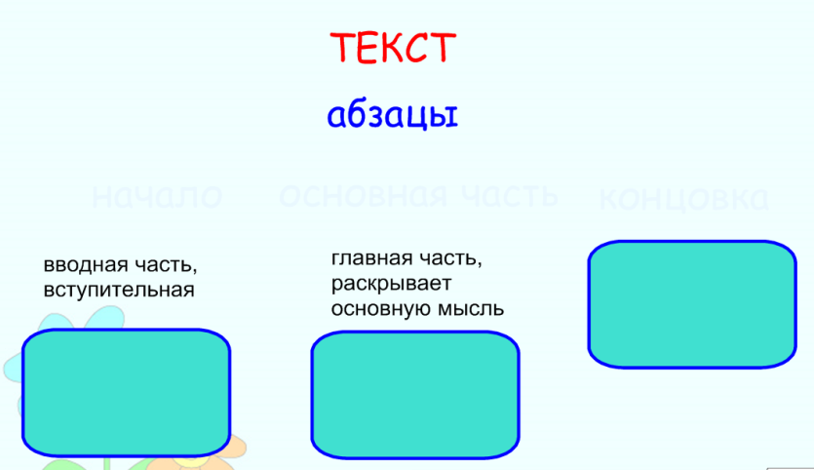

Фаза 3 «Завершение образовательного мероприятия»
Героями являются
животные
Героями являются
животные
- Подведение итогов
АМО «Ромашка»
Дети отрывают лепестки ромашки, по кругу передают разноцветные листы и т.д. и отвечают на главные вопросы, относящиеся к теме урока, мероприятия, записанные на обратной стороне.
Что такое тема текста?
Что такое главная мысль текста?
Что такое абзац?
Назовите структуру текста
Заголовок может отражать тему, а может …
АМО «Комплименты»
- Кому бы вы хотели сделать комплименты? И за что?
- Домашнее задание
АМО «Светофор»
- У вас на парте три стикера. Красный, жёлтый и зелёный. Что это напоминает?
Зелёный – все понял, все получалось, не испытывал затруднений
Жёлтый – остались вопросы
Красный – нуждаюсь в помощи друга, взрослого
- Выберите для себя стикер
- Тогда и домашнее задание для тех, кто выбрал зелёный - Т. С. 38, упр.4, для тех, кто выбрал жёлтый стикер - У. с. 76, упр. 118, красный – У. с. 76, Упр. 117

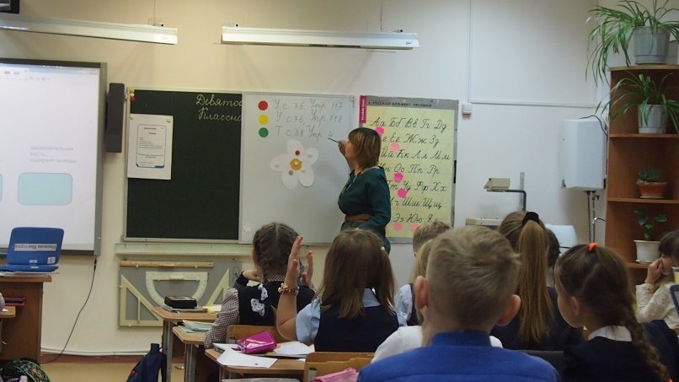

МЕТОДИЧЕСКАЯ РАЗРАБОТКА УРОКА В УСЛОВИЯХ МОБИЛЬНОГО КЛАССА ОКРУЖАЮЩИЙ МИР 3 КЛАСС ТЕМА: КОЖА – НАДЁЖНАЯ ЗАЩИТА ОРГАНИЗМА

Цели:
предметные:
- проводить несложные наблюдения в окружающей среде, ставить опыты, используя простейшее лабораторное оборудование и измерительные приборы; следовать инструкциям и правилам техники безопасности при проведении наблюдений и опытов;
- использовать естественно-научные тексты (на бумажных и (при возможности) на электронных носителях, в том числе в Интернете) с целью поиска информации, ответов на вопросы, объяснений, создания собственных устных или письменных высказываний; оформлять результаты исследовательской работы;
- использовать для поиска необходимой информации различные доступные справочные издания по естествознанию.

метапредметные:
Познавательные
- осуществлять поиск необходимой информации для выполнения учебных заданий с использованием учебной литературы, энциклопедий, справочников (включая при возможности электронные, цифровые) в открытом информационном пространстве, в т.ч. контролируемом пространстве сети Интернет.

Регулятивные
- принимать и сохранять учебную задачу;
- учитывать выделенные учителем ориентиры действия в новом учебном материале в сотрудничестве с учителем, одноклассниками.

Коммуникативные
- договариваться и приходить к общему решению в совместной деятельности и в ситуации столкновения интересов;
- задавать вопросы;
- контролировать действия партнера;
- использовать речь для регуляции своего действия;
- адекватно воспринимать и передавать информацию в заданном формате.

Личностные:
- принятие ценности природного мира, готовность следовать в своей деятельности нормам природоохранительного,нерасточительного, здоровьесберегающего поведения;
- принятие установки на здоровый образ жизни.
Тип урока: урок-исследование
Оборудование: мобильный класс, учебник «Окружающий мир», 3 класс (Планета Знаний), презентация, ЦОР «Строение кожи», лупы, стёкла, словарь
Ход урока.
Фаза 1 «Начало образовательного мероприятия»
- Инициация
АМО «Задуй свечу»
Учитель: Представьте, что перед вами торт и на нём одна свеча. Сделайте короткий вдох и с шумом задуйте свечу.
А теперь торт и 3 маленьких свечи. Сделайте вдох и три коротких выдоха. А теперь 8 маленьких свечек. Сделайте вдох и восемь коротких выдохов. А теперь огромный торт, на котором много свечей. Задуйте одним выдохом.

- Вхождение или погружение в тему.
АМО «Пазл»
Учитель: Соберите пазл. Что объединяет все слова. Определите тему урока.(слова: орган осязания, личная гигиена, надёжная защита организма, одежда тела)

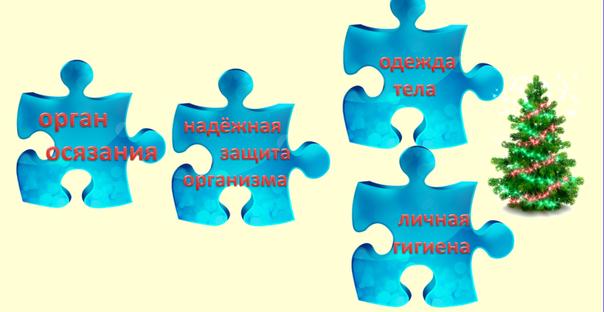

- Формирование ожиданий обучающихся.

АМО «Барометр» (На доске иллюстрация барометра. Уже до урока дети знакомы, что это за прибор, что он предсказывает. В данном случае предсказания относительно урока.)
Учитель:Что предсказывает нам барометр?
Дети:
- Мы познакомимся со строением кожи;
- Уточним значение кожи в нашем организме;
- Выясним, какую работу выполняет кожа, т.е. её функции;
- Вспомним правила личной гигиены.

Фаза 2 «Работа над темой»
- Изучение новых знаний и способов действий
Учитель: Откуда вы можете получить информацию?
Дети: Подумать самостоятельно, понаблюдать, прочитать в книгах, спросить у разных людей, провести опыт, эксперимент.
Учитель: С чего логичнее начать?
Учитель: Что мы уже знаем о коже? (ответы детей выслушиваются или записываются на доске).

- Работа в парах.
Наблюдение по плану с использованием лупы, стёкол. Обсуждение в парах. Выступление представителей (2-4).

- Практическая работа.

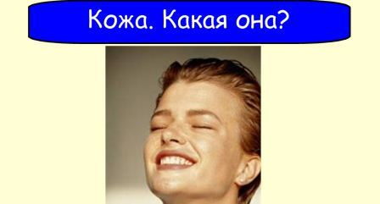

Что такое кожа?
Какая кожа?
Какая кожа на местах сгибов?
Рассмотрите кожу через лупу. Что вы увидели?
Потрите пальцем кожу лба. Приложите палец к стеклу.
Сделайте вывод.
Вывод: Одежда тела человека, орган осязания, наружный покров тела человека, животного.

Вывод: Кожа мягкая, эластичная, прозрачная, под ней видны сосуды. На сгибах есть складки. Складки нужны, чтобы не затруднять движение. Без складок на коже- руки и ноги не смогли бы сгибаться. Дышит через поры и выделяет пот и жир. Жир смазывает кожу, не дает ей пересыхать, делает её мягкой и эластичной. Через поры кожа впитывает свежий воздух и удаляет ненужные вещества.
Запись вывода в тетрадь.

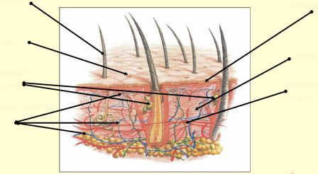
Учитель: Лёша обнаружил на коже красные, шелушащиеся пятна, к какому врачу он должен пойти?

На доске таблички с названием специальностей:
Лор, окулист, отоларинголог, дерматолог, стоматолог.
Несколько детей выбирают.

- Почему врача называют дерматологом?
Дерма - кожа, логос - наука
Учитель: Думаю, что вы готовы говорить о строении кожи. Я отправила вам файл, постарайтесь сделать надписи.

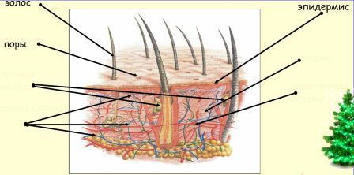

Учитель: Рассмотрите кожу ещё раз кожу через лупу, в классе разгорячённый мальчик с урока физкультуры.
Дети делают надписи, приходят к выводу о строении кожи: дерма, эпидермис, волос, поры, потовая железа, сальная железа, сосуды.
(Просмотр работы любой пары в программе ClassroomManagement(1-Примечание)
Сравните свои работы.
Учитель: Исходя из всего этого, можно выделить функции кожи, т. е. какую работу выполняет кожа в нашем организме. (поочерёдно открываются надписи на центральной доске)

- Работа в группах
Учитель: Какую работу выполняет кожа?

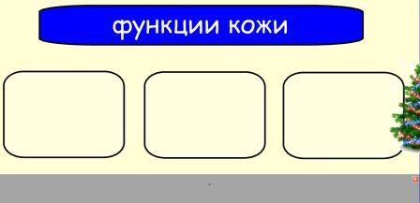
(Дети самостоятельно приходят к выводу.Шторка открывается)

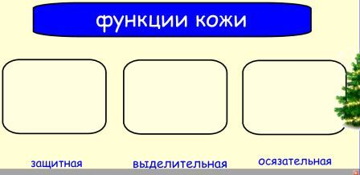

АМО «Автобусная остановка» по учебнику
На каждой «остановке» рассматривается функция, затем «пассажир» по сигналу колокольчика переходит в другую группу и рассказывает о функции кожи. И так 3 остановки. Таким образом все участники процесса осведомлены о всех функциях кожи.
1-я группа
Защитная функция
Предохраняет от повреждений и бактерий.
Регулирует температуру тела, не даёт перегреваться и переохлаждаться.

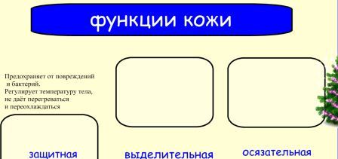

2-я группа
Осязательная функция
Кожа чувствует изменения температуры воздуха, боль, особенности поверхности.
В коже расположены кровеносные сосуды и нервы. Поэтому кожа очень чувствительна к холоду, теплу, боли.

И т.д.

3-я группа
Выделительная функция
Выделяет пот из потовых желёз
Выделяет жир из сальных желёз
Пот, испаряясь, охлаждает организм, выводит ненужные вещества-отходы

- Тест
1.Кожа – это:
а) важный орган человека;
б) скелет человека;
в) наружный покров тела человека;
2.Какие функции выполняет кожа?
а) защищает от ран, грязи;
б) переваривает пищу;
в) дышит;
г) выделяет пот;
д) очищает кровь;
3.Через что выделяется жир и пот из организма человека?
а) через поры кожи;
б) через лёгкие;
в) через кишечник.
4.Какую роль играет жир, выделяемый кожей?
а) делает кожу мягкой, упругой;
б) делает кожу крепкой и сильной;
в) делает кожу ловкой и стройной.
+ тест, созданный в программе ClassroomManagementПриложение\кожа 1.qiz

Фаза 3 «Завершение образовательного мероприятия»
Героями являются
животные
Героями являются
животные
- Подведение итогов
АМО «6 интеллектуальных шляп» (Атрибуты-шляпы.Предлагается примерить)
«белая шляпа» констатирует факты, информацию, не используя при этом оценки и эмоции
«жёлтая шляпа» называет только «плюсы», всё то, что понравилось
«красная шляпа» говорит только о чувствах, которые возникали в ходе работы
«зелёная шляпа» размышляет с позиции творчества: где и как ещё можно использовать полученный опыт, «синяя шляпа» делает выводы, обобщает, определяет ряд вопросов и проблем
АМО «Океан знаний»
Каждый слой - это толща воды. Чем светлее, тем яснее материал. Дети выполняют самооценку, переносят рыбку в слой воды в зависимости от оценки.

- Информация о домашнем задании

Варианты домашнего задания:
- Строение кожи;
- Функции кожи;
- Кроссворд «Личная гигиена кожи»
- Интересные сведения о коже
Примечание* - файлы откроются в заданных программах
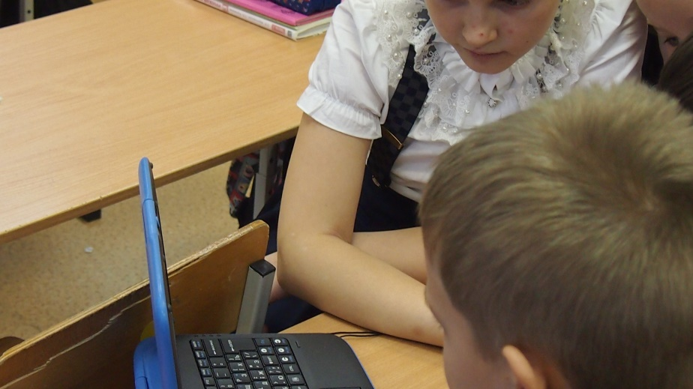

МЕТОДИЧЕСКАЯ РАЗРАБОТКА УРОКА ЛИТЕРАТУРНОЕ ЧТЕНИЕ 3 КЛАСС И. А. КРЫЛОВ. ВОРОНА И ЛИСИЦА. СРАВНЕНИЕ БАСЕН КРЫЛОВА И ЭЗОПА

ТИП УРОКА: КОМБИНИРОВАННЫЙ
Цель: дать сравнительную характеристику басен Крылова и Эзопа.
Задачи:
- продолжить знакомство с художественным жанром басней;
- добиваться понимания содержания басен;
- обобщать знания о творчестве Эзопа и Крылова;
- учить видеть сходство и различие басен Крылова и Эзопа;
- совершенствовать полноценный навык чтения (сознательность, выразительность;
- развивать логическое мышление, речь, творческое воображение;
- воспитывать честность через басню.

Оборудование:
Учебник «Литературное чтение», 3 класс (Программа Планета Знаний), презентация, адиозапись басни «Ворона и Лисица», ЦОР «Басня «Ворона и Лисица», таблицы по развитию техники чтения.
Ход урока.
Фаза 1 «Начало образовательного мероприятия»
- Инициация
АМО «Мозговая гимнастика»
«Лезгинка»
«Ежики»
«Пламя»

- Работа над развитием техники по таблицам Ильиной.
Учитель: Прочитайте столбик слов сверху вниз, снизу вверх. Прочитайте предыдущие столбики слов «змейкой» по горизонтали сверху вниз, по вертикали снизу вверх и т.д.А теперь Коля и т.д.
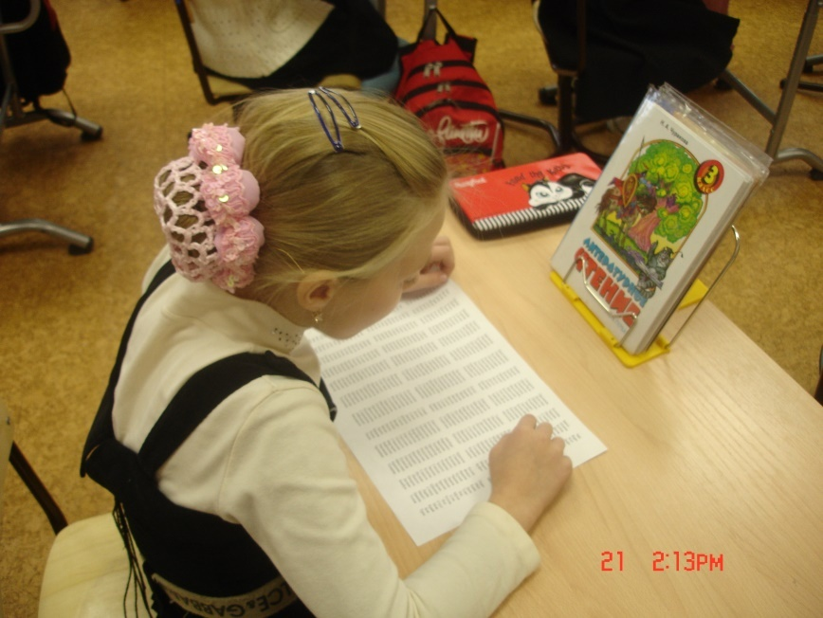

- Вхождение или погружение в тему
АМО «Найди лишнее»
И.А. Крылов, Н.Н. Носов, Эзоп.
Учитель: Найдите лишнее.
Дети: Н.Н.Носов, потому что это детский писатель, некоторые герои которого высмеиваются и осуждаются ребятами. Рассказ «Фантазёры». И.А. Крылов и Эзоп – это баснописцы.

- Актуализация знаний о жанре: басня
Учитель:А что такое басня? Что знаете об этом жанре?
Дети:Басня – иносказательный нравоучительный рассказ, стихотворение.
Дети:В сказке больше занимательности, а в басне – нравоучительности.
Дети:Традиция басни заканчиваться нравоучением, моралью.
Дети:Басня подмечает очень распространенные недостатки, которые есть в каждом из нас.

- Актуализация знаний о баснописцах
Учитель:Что можете рассказать о баснописцах?
Дети совместно с учителем:Эзоп – древнегреческий баснописец. Описание его внешности – легенда. За неимением достоверных сведений люди прибегали к легенде. Естественно, если он говорил о «сильных» мира сего, то он представлялся сварливым и безобразным.Сохранился сборник из 426 коротких произведений в прозе. В Афинах был известен сборник, по которому учили детей в школе. «Ты невежда и лентяй, даже Эзопа не выучил», - говорит учитель. Басни переведены на многие языки мира, которые из уст в уста передавались из поколения в поколение. В России сборник был опубликован в 1968 году.
И.А. Крылов – русский баснописец, драматург, журналист, родился 2 февраля 1769 году в Москве. Грамоте учился дома, французским языком занимался в семействе состоятельных знакомых. Много работал над самообразованием. Самостоятельно изучал иностранные языки, был учителем детей князя Голицына. Хорошо играл на скрипке. Более 200 басен было создано И.А. Крыловым.
Замечательный русский скульптор Петр Карлович Клод выполнил персонажи басен в бронзе. В 1855 году в Летнем саду Санкт-Петербурга был установлен памятник великому баснописцу на деньги, собранные по всей России. Крылов учил узнавать самого себя, помогал обнаружить недостатки, подсказывал, как можно избавиться от них.Умер Иван Андреевич 9 ноября 1844 года
Учитель: В какой басне Лисица обманывает сама себя? Зачитайте.
Дети: Лисица и виноград в басне Крылова и в басне Эзопа «Лиса и виноград».
Учитель:Какая басня показывает: кто заранее решился на злое дело, того и самые честные оправдания не остановят.
Дети: Волк и ягнёнок в басне Эзопа.
Учитель:В какой басне рассматривается конфликт власти и зависимости? Прочитайте.
Дети: Волк и ягнёнок в басне И.А.Крылова

Учитель:Как вы думаете, чем будем заниматься на уроке?
Дети:Мы продолжим знакомство с баснями И.А. Крылова. Будем сравнивать басни Крылова и басни Эзопа.

- Определение темы урока.
Учитель: Отгадайте загадки и узнаете название басни, с которой будем работать сегодня на уроке.

Носит серенький жилет,
Но у крыльев – чёрный цвет.
Видишь, кружат двадцать пар.
И кричат:
- Карр, карр, карр. (Ворона)

Хвост пушистый,
Мех золотистый,
В лесу живёт.
В деревне кур крадёт. (Лисица)

Учитель: Над какой басней будем работать?
Дети: Мы будем работать над басней «Ворона и Лисица»
Учитель: Сравним с басней Эзопа.

- Учебная мотивация

Учитель:Посмотрите на этого филина. Какой он?

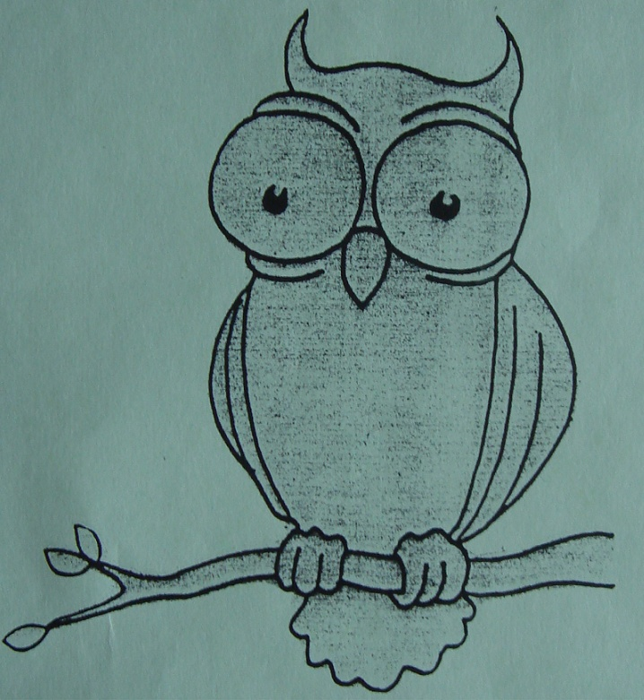

Дети:Глазастый, ночью все видит и замечает.
Учитель: Вот и мы будем смотреть и всматриваться, читать и вчитываться.

Учитель:Посмотрите на этого слона. Какой он?
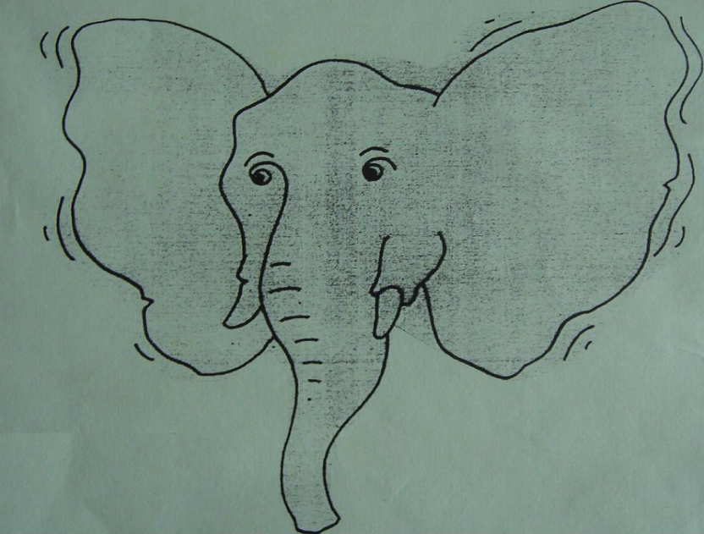

Дети: С огромными ушами.
Учитель:Воти мы будем слушать и вслушиваться.

Фаза 2 «Работа над темой»

- Первичное восприятие басни (аудиозапись басни «Ворона и Лисица»)
Учитель:Послушайте басню, представьте события, описанные в басне.
Учитель:Что скажете? Поделитесь впечатлениями со своим товарищем (обсуждение в паре)
Учитель:Какая Лиса? Ворона?
Учитель:Какая иллюстрация подходит больше? (цифровой образовательный ресурс)

- Чтение басни про себя
Учитель: Подготовьтесь читать вслух, прочитав про себя.
Учитель:Какая Лиса?
Дети:хитрая, плутовка, не поучает Ворону после того, как заполучила сыр.
Учитель:КакаяВорона?
Дети:глупая, бестолковая, любит похвалу.

- Чтение басни в паре
Учитель:Подготовьтесь читатьв паре, передавая характер интонацией.
Учитель:Какую Лису легче представить, лису Эзопа или Лису Крылова? Вчитайтесь.
Дети: Лису Крылова.
Учитель:Благодаря чему Лису легче представить?
Дети совместно с учителем:Крылов не просто констатирует факты, но описывает движения, описывает интонацию.
Учитель:Где в басне мораль?
Дети: В начале басни.
Учитель:В чем особенность этой морали?
Дети:Автор говорит, что все мы не лишены недостатков: он не отделяет себя от других людей.
Учитель:В чем смысл морали?
Дети: Не надо льстить, надо говорить правду, ложь откроется, нужно быть честными и умными.

- Разминка
Игра «Колпак мой треугольный(игра способствуют концентрации внимания): «Колпак мой треугольный, треугольный мой колпак, а если он не треугольный, то это не мой колпак»-сопровождается движениями

- Проработка содержания темы
Сравнение басен

Время написания
Басни Эзопа VIв до н.э. | Басни Крылова 19 в.
Форма изложения
Проза, нельзя читать в лицах | Поэзия, можно читать в лицах
Структура
Структура одинаковая: есть мораль, есть сюжет
Композиция
Сюжет, а потом мораль | Мораль, а потом сюжет
Образы, характеры героев
Образы разные, характеры героев менее яркие. Использует нейтральные глаголы. | Образы разные, характеры яркие, понятные  Использует глаголы и существительные, содержащие яркую эмоциональную оценку персонажей.
Мораль
Мораль разная: конфликт зла и справедливости | Мораль разная: конфликт неравенства: власти и зависимости

Учитель:Вам уже приходилось читать басню с похожим сюжетом, но другого автора?
Дети: Это басня Эзопа «Ворон и лисица».
Учитель:Когда написаны басни Эзопа, а когда – Крылова?
Дети:В разное время. Басни Эзопа VI в. до н.э., Басни Крылова – 19 в.
Учитель:А можно прочитать по ролям басню Эзопа? Крылова?
Дети: Еёпо ролям не сыграешь, потому что автор только один раз прибегает к прямой речи. БасниКрылова можно читать в лицах, представлять на сцене. Басни Эзопа прозаические, а басни Крылова поэтические.
Учитель: В басне Крылова отсутствует мораль? Где же она?
Дети: Мораль помещается в самом начале басни.
Учитель: То есть структура одинаковая: есть мораль и есть сюжет.
Учитель: В чем разница?
Дети: В композиции. У басен Эзопа сначала сюжет, а потом мораль, а у басен Крылова - мораль, а потом сюжет.
Учитель: Давайте рассмотрим сюжет.
Дети: Сюжет практически один и тот же. В самом сюжете есть несовпадение деталей: у Эзопа действует ворон, а у Крылова ворона. У Эзопа ворон держит кусок мяса, а в басне Крылова ворона хочет позавтракать сыром. В басне Крылова лисица ещё коварнее: она льстит вороне, говоря, что и голос у той, должно быть, необыкновенно красивый. У басен Крылова интересный сюжет, в нем много действий и диалогов. Существительные содержат яркую эмоциональную оценку персонажей. Характеры персонажей очень яркие, понятные. Они смешные и поучительные.
Учитель: Разнообразны ли образы в баснях?
Дети: Образы разнообразные.
Учитель: В какой басне вы лучше представляете характеры животных?
Дети: В басне Крылова. Эзоп использует нейтральные глаголы, Крылов использует глаголы.
Учитель:Мораль какой басни точнее выражает её смысл?
Дети совместно с учителем: Авторы делают разные выводы из одного и того же сюжета, мораль у басен разная. Если у Эзопа персонажи отличаются только какой – то природной разницей (волк более сильный, чем ягнёнок), у Крылова персонажи сразу занимают разное положение в жизни: один – господин, другой – слуга. У Эзопа конфликт зла и справедливости. А у Крылова конфликт неравенства власти и зависимости.
Учитель: Привлекательность басен состоит в том, что можно улыбаться, смеяться не только над действительно смешными ситуациями, но и над собой. Давайте и мы попробуем найти пороки в нас, людях.Можно в прозе написать басню. Образуем группы способом «лидера»
Учитель: Привлекательность басен состоит в том, что можно улыбаться, смеяться не только над действительно смешными ситуациями, но и над собой. Давайте и мы попробуем найти пороки в нас, людях.Можно в прозе написать басню. Образуем группы способом «лидера»

Фаза 3 «Завершение образовательного мероприятия»
- Подведение итогов
Метод «Заверши фразу»
Учитель: Закончите фразу: я сегодня на уроке…
- Варианты домашнего задания:
- выразительно читать басню;
- выучить наизусть басню;
- написать басню к какому-либо случаю

Басни, рожденные в сотворчестве.

Вова и мороженое.
Мальчик по имени Вова купил аппетитное мороженое и втихушку его съел. Нельзя было Вове клубничный джем – у него аллергия.
Вскоре он покрылся красными пятнами – все тайное стало явным.
Человеку всегда хочется съесть то, чего ему нельзя.
Группа Пуповой Анастасии

Ворона и Мышка.
Жила – была ворона. Вот как – то раз полетела она искать себе еду. Долго она летала и, наконец, нашла батон хлеба.
Приземлилась Ворона и начала клевать хлеб. Тут прибежала маленькая Мышка и говорит: «Ворона, ворона, поделись со мной хлебом. Батон большой и тебе хватит» «Уходи отсюда, я хлеб нашла, я его и съем», - прокаркала Ворона. Мышка побегала вокруг Вороны, попищала да убежала.
А Ворона все ела и ела, пока не лопнула. Жадность сгубила Ворону.
Группа Шишкиной Ольги

Героями являются
животные
Героями являются
животные

